Hafta 4 — Kod Sağlamlaştırma: C/C++
Tarih | 09.10.2026
Öğrenme çıktıları | ÖÇ.3
Süre | 3 saat
Bu haftanın sonunda şunları yapabileceksiniz
- Kod sağlamlaştırmanın üç katmanını (güvenli kodlama, derleyici/işletim sistemi korumaları, kod gizleme) ayırt etmek ve her birinin neyi durdurup neyi durdurmadığını söylemek.
- SEI CERT C/C++ kurallarını okumak, öncelik düzeylerini yorumlamak ve kendi kodunuzda en sık ihlal edilen kuralları bulmak.
- Biçim dizisi, serbest bırakılmış belleğin kullanımı, tamsayı taşması ve tanımsız davranış hatalarını çalışan örneklerde göstermek ve düzeltmek.
- AddressSanitizer, UndefinedBehaviorSanitizer ve fuzzing ile hataları otomatik bulmak; bir fuzz hedefi (harness) yazmak.
- Yığın koruyucu, _FORTIFY_SOURCE, PIE/ASLR, DEP/NX, RELRO ve CFI/CFG korumalarını açıp kapatmak ve bir ikili dosyada hangilerinin açık olduğunu denetlemek.
- Kod gizlemenin amacını, maliyetini ve temel tekniklerini (sembol ve dize gizleme, sürümde günlüğün kaldırılması, sabit dönüşümleri, kontrol akışı düzleştirme, opak değerler) açıklamak.
Ders akışı (öğretim üyesi için zaman planı)
Zaman | Bölüm | Ne yapılıyor
0:00–0:10 | 1 | Kod sağlamlaştırmanın katmanları; 1. haftadan köprü
0:10–0:30 | 2–4 | SEI CERT C/C++; girdi doğrulama ilkeleri; hatalı/uyumlu kod çiftleri
0:30–0:50 | 5 | Biçim dizisi açığı — Demo 1
0:50–1:00 | Ara
1:00–1:25 | 6–8 | Serbest bırakılmış bellek Demo 2; tamsayılar ve UB Demo 3; hata işleme ve sinyaller
1:25–1:50 | 9–11 | Statik analiz; sanitizer’lar; fuzzing — Demo 4
1:50–2:00 | Ara
2:00–2:25 | 12–13 | Derleyici ve OS korumaları Demo 5; güvenli derleme hattı (CI)
2:25–2:50 | 14–16 | Kod gizlemeye giriş; sembol, dize, günlük Demo 6; kontrol akışı düzleştirme Demo 7
2:50–3:00 | 17+ | Proje adımı, kendini sınama
Laboratuvarı önceden hazırlayın
Demolar code/week-04 klasöründedir; Windows’ta (Visual Studio 2022 Community), WSL’de ve Linux’ta çalışır. Fuzzing demosu Linux/WSL’de clang ister (sudo apt install -y clang); clang yoksa demo bunu söyler ve hatayı yine sanitizer ile gösterir. Windows’ta fuzzing için Visual Studio’nun “C++ AddressSanitizer” bileşeni gerekir.
Windows
cd cen429-secure-programming\code
.\build.ps1
cd week-04\01-format-string
.\demo.ps1
WSL / Linux
cd cen429-secure-programming/code
./build.sh
cd week-04/01-format-string
sh demo.sh
Etik kural — bu derste her hafta geçerli
Bu haftanın demoları bellek hatalarını ve korumaları kendi küçük programlarımız üzerinde gösterir. Hiçbiri başka bir programa ya da sisteme dokunmaz; çökebilecek adımlar sınırlandırılmıştır. Kod gizleme teknikleri burada kendi yazılımınızı tersine mühendisliğe karşı korumak için öğretilir. Başkasına ait yazılımı izinsiz çözümlemek ya da değiştirmek lisans sözleşmelerini ve yasaları ihlal edebilir.

0. Temel kavramlar (sıfırdan)
Bu bölüm hiçbir ön bilgi varsaymaz. Haftanın geri kalanında kullanacağımız terimleri sıfırdan tanımlıyoruz. Bir terimi bilmiyorsanız önce burayı okuyun; sonraki bölümler bunların üzerine kurulur.
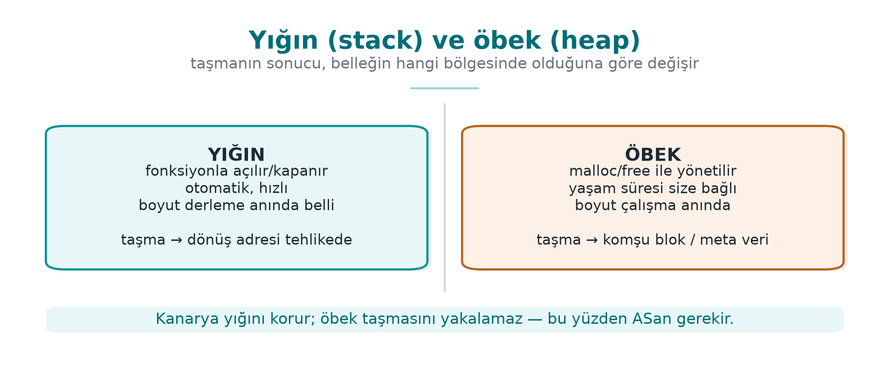

Bellek: yığın ve öbek
- Yığın (stack): fonksiyon çağrılarının yerel değişkenlerini tuttuğu, otomatik yönetilen bellek.
- Öbek (heap): malloc/new ile elle ayrılan, free/delete ile bırakılan bellek.
İkisi de taşma ve hata kaynağı olabilir.

İşaretçi (pointer)
- İşaretçi: bir bellek adresini tutan değişken.
- p bir adres; *p o adresteki değer.
- Yanlış adres → çökme ya da yanlış veri.

Tampon (buffer) ve taşma
- Tampon: ardışık bellek bloğu (ör. char ad[16]).
- Taşma (buffer overflow): tampona sığmayan kadar veri yazmak → komşu belleği bozar.
- Klasik ve tehlikeli bir hata sınıfı.

Neden taşma tehlikeli?
- Komşu değişkenleri, dönüş adresini bozabilir.
- Saldırgan bunu denetim akışını ele geçirmek için kullanabilir.
- Bu yüzden sınır denetimi hayatidir.

Tanımsız davranış (UB) nedir?
- Tanımsız davranış (undefined behavior): C/C++ standardının “sonucu belirsiz” dediği durumlar.
- Örnek: işaretli tamsayı taşması, dizinin dışına erişim.
- Derleyici bunu istediği gibi ele alabilir — hatta ilgili denetimi silebilir.

Derleyici bayrağı (flag)
- Bayrak: derleyiciye verilen seçenek.
- Örnek: -O2 (optimizasyon), -Wall (uyarılar), -fsanitize=address.
- Doğru bayraklar birçok hatayı derleme anında yakalar.

Uyarı (warning) vs hata (error)
- Hata: derleme durur.
- Uyarı: derleme sürer ama bir sorun bildirilir.
- Kural: uyarıları hataya çevir (-Werror) — görmezden gelinen uyarı, gelecekteki açıktır.

CWE nedir?
- CWE (Common Weakness Enumeration): yazılım zayıflıklarının numaralı kataloğu.
- Örnek: CWE-416 = “use-after-free”.
- Bir bulguyu CWE numarasıyla adlandırmak, onu aranabilir yapar.

CERT nedir?
- SEI CERT C/C++: güvenli kodlamanın kural kitabı.
- Her kural: hatalı örnek + uyumlu çözüm + risk + CWE bağı.
- Örnek: STR31-C = dizgeye yeterli yer ayır.

Statik vs dinamik analiz
- Statik analiz: kodu çalıştırmadan inceleme (derleyici uyarıları, clang-tidy).
- Dinamik analiz: kodu çalıştırırken izleme (sanitizer’lar).
- İkisi birbirini tamamlar.

Sanitizer nedir?
- Sanitizer: programı çalıştırırken bellek/UB hatalarını yakalayan derleyici aracı.
- Örnek: ASan (adres), UBSan (tanımsız davranış).
- Sürüme gitmez; test/CI’da kullanılır.

Fuzzing nedir?
- Fuzzing: programa rastgele/beklenmeyen girdiler verip çökme aramak.
- İnsanın düşünmediği girdileri bulur.
- Sanitizer’la birlikte çok güçlü.

ASLR, NX/DEP, kanarya
- ASLR: bellek adreslerini rastgeleleştirir (saldırgan adresi tahmin edemesin).
- NX/DEP: veri bölgesindeki baytları kod olarak çalıştırmayı engeller.
- Yığın kanaryası: dönüş adresinden önce bir nöbetçi değer; taşma onu bozarsa program durur.

Beyaz kutu saldırgan (hatırlatma)
- Programa sahip saldırgan (1. hafta MATE).
- Dizgeleri okur, fonksiyonları adıyla bulur, denetimi atlar.
- Gizleme bölümünde (bugün sonunda) buna döneceğiz.

CI (sürekli entegrasyon)
- CI (Continuous Integration): her kod değişikliğinde otomatik derleme + test çalıştıran sistem.
- Güvenlik araçlarını (uyarı, statik analiz, sanitizer, fuzzing) her birleştirmede koşturur.

Şimdi hazırız
Terimler:
yığın/öbek · işaretçi · tampon/taşma · UB · bayrak · uyarı/hata · CWE · CERT · statik/dinamik · sanitizer · fuzzing · ASLR/NX/kanarya · CI
Şimdi: kod sağlamlaştırmanın katmanları.

1. Kod sağlamlaştırma nedir?
Birinci haftada uygulama korumasının yedi katmanını gördük. Bu hafta bunlardan üçünü, C ve C++ kodu özelinde açıyoruz:
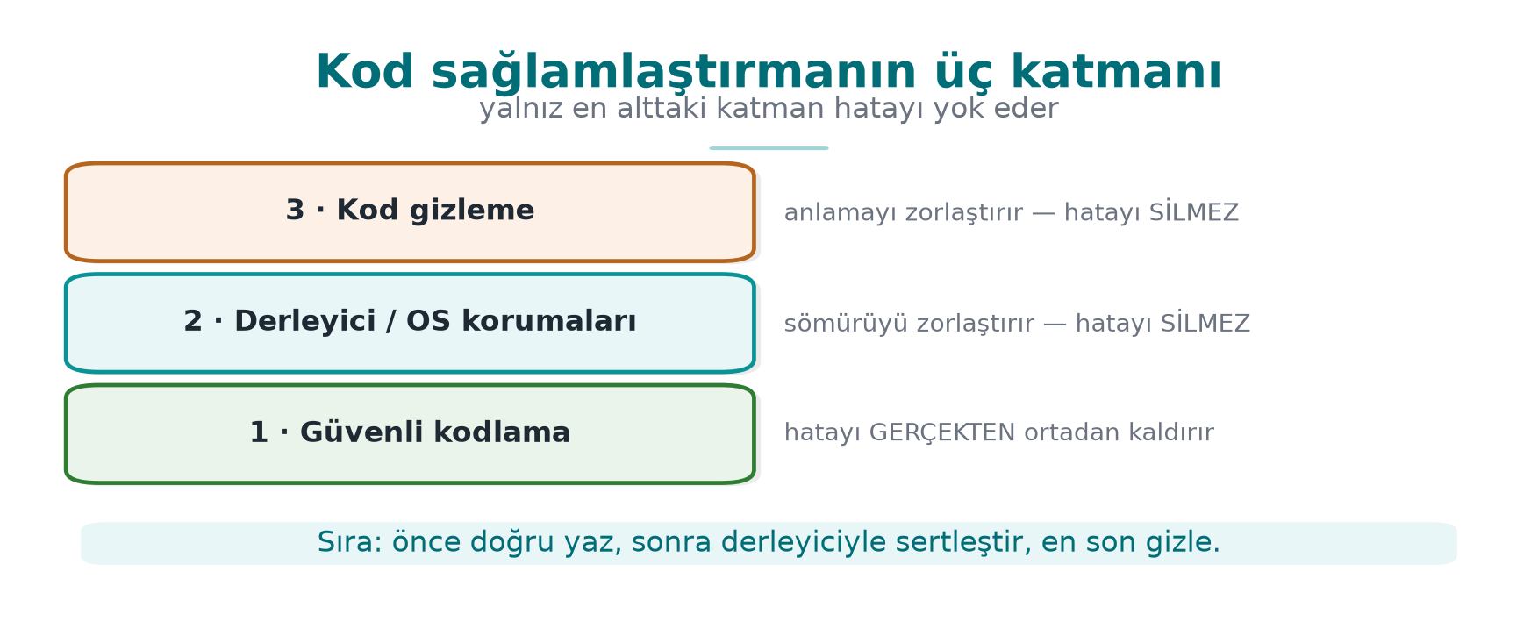
Kısa tarihçe: bellek hataları ve savunmaların yarışı
- 1988 — Morris Worm tampon taşmasını dünyaya duyurur; saldırı sınıfı “akademik” olmaktan çıkar.
- 1996 — Aleph One’ın “Smashing the Stack for Fun and Profit” yazısı sömürüyü herkese öğretir.
- 1998 → 2004 — savunmalar sırayla gelir: StackGuard/kanarya (1998), PaX/ASLR (2001), DEP/NX (2004), FORTIFY.
- 2012 → 2013 — AddressSanitizer ve fuzzing (AFL) hataları otomatik yakalamaya başlar.
Ders bu yarışı sırayla izler: önce hatayı yaz, sonra aracın yakalamasını gör, sonra derleyici/OS korumasını ekle.
Katman | Soru | Bu haftaki araçlar
2 · Güvenli kodlama | Kodumda hata var mı? | SEI CERT kuralları, sınır ve dönüş değeri denetimi, sanitizer’lar, fuzzing
3 · Derleyici ve işletim sistemi korumaları | Bir hata kaçarsa sömürülmesi zor mu? | Yığın koruyucu, _FORTIFY_SOURCE, PIE/ASLR, DEP/NX, RELRO, CFI
4 · Kod gizleme | Kodu inceleyen biri mantığı ve sırları anlayabiliyor mu? | Sembol ve dize gizleme, günlüğün kaldırılması, sabit dönüşümleri, kontrol akışı düzleştirme
Kod sağlamlaştırma (code hardening), bu üç katmanın birlikte uygulanmasıdır. Sıralama önemlidir: önce hatasız kod, sonra hata kaçarsa zararı sınırlayan korumalar, en son da kodu okumayı zorlaştıran gizleme. 1. haftadaki uyarıyı tekrarlayalım: gizleme, hatayı düzeltmez. Gizlenmiş bir taşma hâlâ bir taşmadır.
Sahada nasıl uygulanır?
Kart şemalarının mobil ödeme gereksinimleri bu katmanları açıkça ister: “yaygın programlama zafiyetleri (bellekteki hassas verinin yönetimi, enjeksiyon, arabellek taşması ve dile özgü zayıflıklar) ele alınmalı”, “savunmacı programlama teknikleri kodun tamamında tutarlı biçimde uygulanmalı” ve uygulama “statik ve dinamik tersine mühendisliğe karşı korunmalı”. Sertifikasyondan geçmiş bir kütüphanenin kılavuzunda yalnız native (C/C++) taraf için on sekiz ayrı sağlamlaştırma önlemi listelenir. Bu haftanın sonunda bu önlemlerin çoğunu tanıyor olacaksınız.

2. SEI CERT C/C++: güvenli kodlamanın kural kitabı
Carnegie Mellon Üniversitesi’ndeki Yazılım Mühendisliği Enstitüsü’nün (SEI) CERT birimi, C, C++ ve Java için güvenli kodlama standartları yayımlar. Bu standartlar, gerçek zafiyetlerden çıkarılmış yüzlerce kuralı tek bir biçimde toplar ve sertifikasyon laboratuvarlarının kaynak kod incelemesinde başvurduğu temel belgelerden biridir.

Bir kuralın anatomisi
Her kural aynı yapıda yazılır:
Bölüm | İçerik
Kimlik | Kategori kısaltması + numara + dil: STR31-C, MEM50-CPP
Başlık | Kuralın tek cümlelik özeti
Hatalı örnek (noncompliant) | Kuralı ihlal eden gerçekçi kod
Uyumlu çözüm (compliant) | Aynı işi doğru yapan kod
Risk değerlendirmesi | Önem × olasılık × düzeltme maliyeti → öncelik (L1, L2, L3)
İlgili kurallar | CWE ve diğer standartlarla eşleme
Kural (rule) ile öneri (recommendation) ayrıdır: kurallar ihlal edildiğinde doğrudan zafiyete yol açabilir ve otomatik araçlarla denetlenebilir; öneriler ise iyi uygulamadır. Öncelik düzeyi L1 olan kurallar hem ciddi hem yaygın hem de düzeltmesi ucuz olanlardır; bir kod incelemesine buradan başlanır.

Kategoriler
Kısaltma | Kategori | Örnek kural
PRE | Önişlemci | PRE31-C: makro argümanlarında yan etkiden kaçın
DCL | Bildirimler | DCL30-C: nesneleri uygun ömürle bildir
EXP | İfadeler | EXP33-C: ilklendirilmemiş belleği okuma
INT | Tamsayılar | INT30-C: işaretsiz işlemlerin sarmadığından emin ol; INT32-C: işaretli taşmaya izin verme
ARR | Diziler | ARR30-C: sınırlar dışında işaretçi oluşturma ya da kullanma
STR | Dizgeler | STR31-C: dizge ve sonlandırıcı için yeterli yer ayır
MEM | Bellek yönetimi | MEM30-C: serbest bırakılmış belleğe erişme
FIO | Dosya G/Ç | FIO30-C: kullanıcı girdisini biçim dizgesinden dışla
ENV | Ortam | ENV33-C: system() çağırma
SIG | Sinyaller | SIG30-C: sinyal işleyicide yalnız eşzamansız güvenli fonksiyonlar çağır
ERR | Hata işleme | ERR33-C: standart kütüphane hatalarını algıla ve işle
CON | Eşzamanlılık | CON43-C: çok iş parçacıklı kodda veri yarışına izin verme
MSC | Çeşitli | MSC32-C: rastgele sayı üreteçlerini doğru tohumla
POS / WIN | POSIX / Windows | POS36-C: yetki bırakma sırası
C++ standardı (-CPP sonekli) C kurallarının çoğunu devralır ve dile özgü kurallar ekler: MEM50-CPP (serbest bırakılmış belleğe erişme), CTR50-CPP (kapsayıcı indekslerinin ve yineleyicilerin geçerli aralıkta olması), STR50-CPP (dizge için yeterli yer), EXP53-CPP (ilklendirilmemiş belleği okuma), ERR50-CPP (programı ani sonlandırma).

İlk hafta ile bu haftayı birbirine bağlayan on kural
Kural | Özet | Nerede gördük?
STR31-C | Dizge için yeterli yer | 1. hafta Demo 3
INT31-C | Tamsayı dönüşümleri veri kaybetmemeli | 1. hafta Demo 4
MSC06-C | Derleyici iyileştirmesinin güvenlik kodunu silmesine dikkat | 1. hafta Demo 2
ENV33-C | system() çağırma | 1. hafta Demo 1
FIO30-C | Kullanıcı girdisini biçim dizgesinden dışla | Bu hafta Demo 1
MEM30-C | Serbest bırakılmış belleğe erişme | Bu hafta Demo 2
MEM31-C | Dinamik belleği işi bitince serbest bırak | Bu hafta Demo 2
INT32-C | İşaretli tamsayı taşmasına izin verme | Bu hafta Demo 3
ERR33-C | Kütüphane hatalarını algıla | Bu hafta 8. bölüm
SIG30-C | Sinyal işleyicide yalnız güvenli fonksiyonlar | Bu hafta 8. bölüm
Kuralları otomatik denetlemek
CERT kurallarının bir kısmı derleyici uyarıları ve statik analiz araçlarıyla otomatik denetlenebilir: GCC/Clang -Wall -Wextra -Wformat=2 -Wconversion, clang-tidy’nin cert-* denetimleri, cppcheck --addon=cert, MSVC /analyze ve ticari araçlar. Otomatik denetim bir başlangıçtır; mantık hatalarını ve tasarım hatalarını yalnız insan incelemesi bulur.
Değerlendirici nasıl test eder?
Kaynak kod incelemesinde önce bir statik analiz aracını CERT kural setiyle çalıştırır ve bulguları önceliğe göre sıralar. Sonra dışarıdan veri alan her fonksiyonu (ağ, dosya, IPC, JNI arayüzü) elle okur: uzunluk alanları doğrulanıyor mu, dönüş değerleri denetleniyor mu, bellek tek bir sahip tarafından mı yönetiliyor? Bulgular rapora kural kimliğiyle yazılır: “FIO30-C ihlali: gunluk.c:42”.

3. Girdi doğrulama ilkeleri (Tarif 3.1)
Bu haftanın hatalarının neredeyse hepsi aynı kökten gelir: programa dışarıdan gelen bir değere güvenilmesi. Kitabın 3. bölümü, girdi doğrulamayı bütün diğer önlemlerin temeli olarak ele alır. Tarif 3.1’deki ilkeler bugün de geçerlidir; bunları C/C++ programcısının günlük kontrol listesine çevirelim.
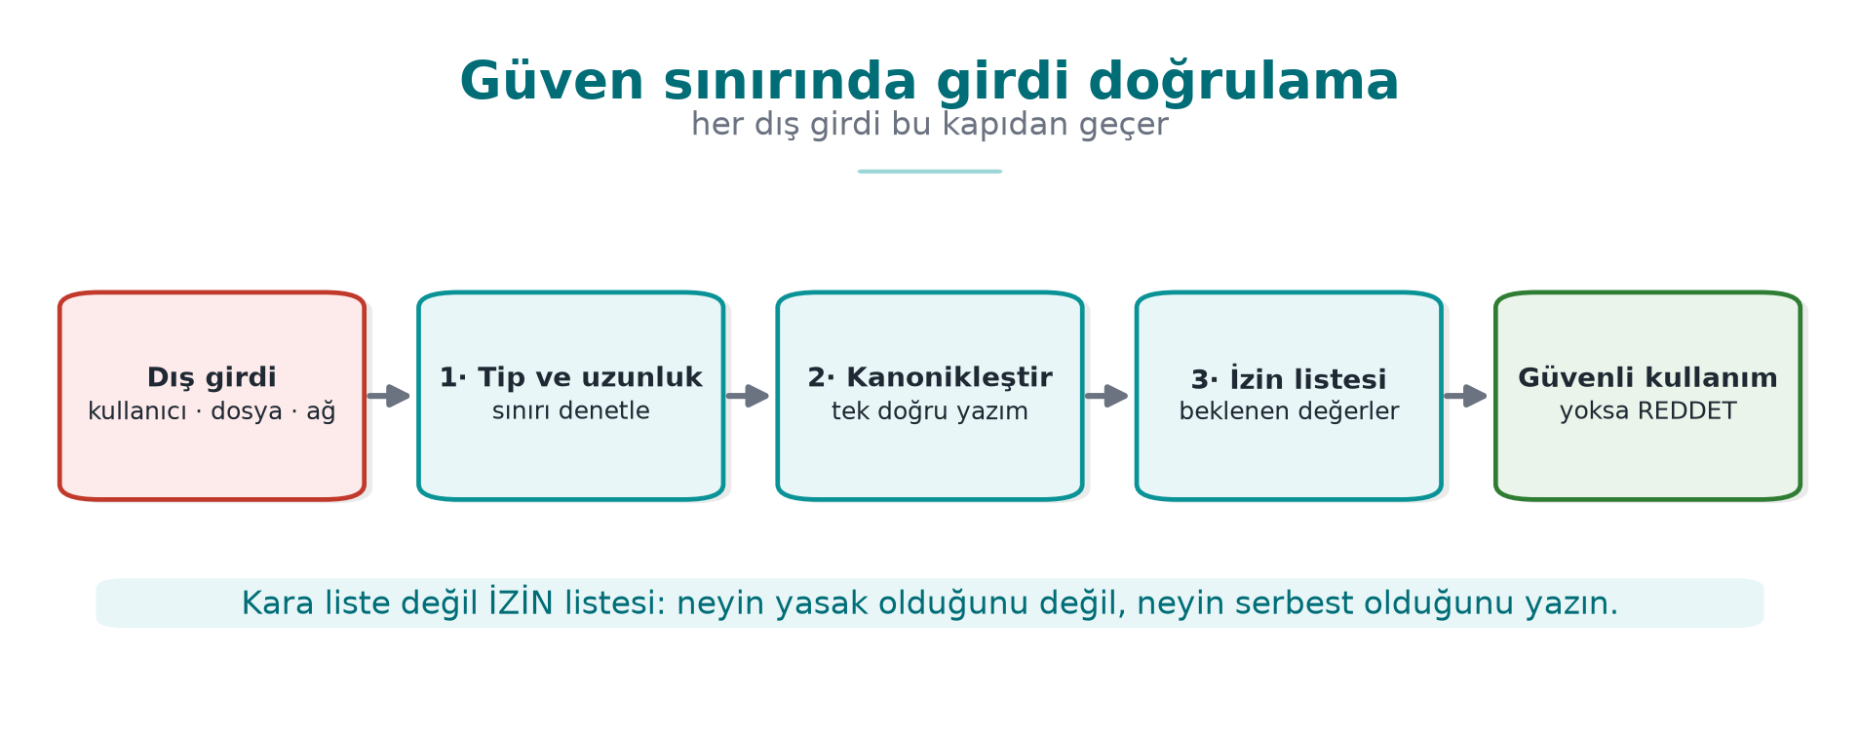

Girdi nereden gelir?
“Kullanıcı girdisi” dendiğinde akla klavye gelir; oysa güven sınırını geçen her şey girdidir:
Kaynak | Örnek | Sık unutulan nokta
Komut satırı | argv | argv[0] bile saldırganın seçtiği bir değer olabilir
Ortam değişkenleri | PATH, HOME, LANG | 1. haftadaki güvenli başlatma
Dosyalar | Yapılandırma, belge, resim | Dosya biçimindeki uzunluk alanları
Ağ | Protokol iletisi, HTTP başlığı | İstemci “bu ileti 16 bayt” diyebilir, 1 bayt gönderebilir
Süreçler arası iletişim | Soket, adlandırılmış kanal, paylaşılan bellek | Aynı makinedeki başka bir süreç de güvenilmezdir
Veritabanı | Daha önce kaydedilmiş veri | “Kendi yazdığımız veri” sonradan değiştirilmiş olabilir
Kütüphane arayüzü | JNI, eklenti API’si | Çağıran uygulama da güvenilmez kabul edilir

Beş ilke
- Beyaz liste, kara liste değil. İzin verilenleri tanımlayın (“yalnız rakam ve en fazla 6 hane”), yasakları saymaya çalışmayın. Kara liste her zaman bir şeyi unutur.
- Önce kanonikleştir, sonra doğrula. Aynı değerin birden fazla yazılışı olabilir (/tmp/../etc, %2e%2e/, büyük/küçük harf, Unicode biçimleri). Doğrulama, değerin tek ve kesin biçimine yapılmalıdır (Tarif 3.7, 3.8, 3.12).
- Uzunluk, tür, aralık, biçim — bu sırayla. Önce uzunluğu sınırla (tampon taşmasını önler), sonra türünü (sayı mı?), sonra aralığını (0–100 mü?), sonra biçimini (tarih mi?) denetle.
- Mümkün olan en erken noktada, güven sınırında doğrula. Veri içeri girer girmez doğrulanır ve doğrulanmış halde dolaşır; her fonksiyon aynı denetimi tekrar yazmak zorunda kalmaz.
- Reddetmek, düzeltmekten güvenlidir. Geçersiz girdiyi “temizleyip” kullanmak yerine reddedin. Temizleme kodu da hata yapar; üstelik temizlenmiş değer, kullanıcının kastettiğinden farklı bir anlam taşıyabilir.

Sayıyı doğru okumak: atoi yerine strtol
Girdi doğrulamanın en küçük ama en sık yanlış yapılan örneği bir sayıyı okumaktır:
Hatalı: atoi hatayı bildiremez
int adet = atoi(argv[1]); /* "abc" → 0, "99999999999" → tanımsız, "12abc" → 12 */
Doğru: strtol + tam denetim
#include <errno.h>
#include <limits.h>
#include <stdlib.h>
/* Başarıda 0; geçersiz ya da aralık dışıysa -1 */
int sayi_oku(const char *s, long en_az, long en_cok, long *sonuc)
{
char *son;
errno = 0;
long v = strtol(s, &son, 10);
if (son == s) return -1; /* hiç rakam yok */
if (*son != '\0') return -1; /* sonda fazladan karakter: "12abc" */
if (errno == ERANGE) return -1; /* long'a sığmadı */
if (v < en_az || v > en_cok) return -1; /* iş kuralı aralığı */
*sonuc = v;
return 0;
}
Dört denetim de gereklidir ve her biri gerçek bir hata sınıfını kapatır: boş girdi, çöp ekli girdi, taşma ve iş kuralı ihlali. CERT bu kalıbı ERR34-C (“dizgeleri sayıya çevirirken hataları algıla”) kuralıyla ister.

İkili veri: uzunluk önekli kayıtlar
Ağ protokollerinde ve dosya biçimlerinde veri genellikle [tür][uzunluk][veri] biçimindedir. Heartbleed’den bu haftanın fuzzing demosuna kadar birçok hatanın kaynağı, uzunluk alanına güvenilmesidir:
Uzunluk önekli kaydı güvenle okumak
/* tampon: gelen veri, kalan: tamponda kalan bayt sayısı */
int kayit_oku(const uint8_t *tampon, size_t kalan, Kayit *k)
{
if (kalan < 3) return -1; /* başlık bile yok */
k->tur = tampon[0];
uint16_t uzunluk = (uint16_t)(tampon[1] << 8 | tampon[2]);
if (uzunluk > kalan - 3) return -1; /* bildirilen > gelen: REDDET */
if (uzunluk > sizeof k->veri) return -1; /* hedefe sığmıyor: REDDET */
memcpy(k->veri, tampon + 3, uzunluk);
k->uzunluk = uzunluk;
return 3 + uzunluk; /* tüketilen bayt */
}
İki denetim birbirinden farklıdır ve ikisi de gereklidir: biri kaynağı (gelen veride gerçekten bu kadar bayt var mı?), diğeri hedefi (bu kadar bayt tampona sığar mı?) korur. kalan - 3 ifadesi, önceki kalan < 3 denetimi sayesinde sarmaz; denetimlerin sırası da önemlidir.
Sahada nasıl uygulanır?
Ödeme kütüphanelerinin savunmacı programlama gereksinimlerinin ilk maddesi “uygulamanın her girdisi ve çıktısı denetlenmelidir”dir. Bir kütüphane kendisini çağıran uygulamaya da güvenmez: JNI arayüzünden gelen her dizge ve dizi, native tarafta uzunluk ve biçim açısından yeniden doğrulanır. Doğrulama başarısız olursa fonksiyon ayrıntı vermeden “başarısız” döner.

4. CERT kurallarından örnek çiftler
CERT standardının en öğretici yanı, her kural için verdiği hatalı / uyumlu kod çiftleridir. Aşağıda bu haftanın konularına dokunan beş kuralı kendi örneklerimizle işliyoruz. Her çiftte önce hatayı bulmaya çalışın, sonra açıklamayı okuyun.

STR31-C: dizge ve sonlandırıcı için yeterli yer
Hatalı
char kopya[16];
strcpy(kopya, ad); /* ad 15 karakterden uzunsa taşar */
Uyumlu
char kopya[16];
int n = snprintf(kopya, sizeof kopya, "%s", ad);
if (n < 0 || (size_t)n >= sizeof kopya) {
/* kesildi: kullanma ya da hata dön */
}
snprintf’in dönüş değeri, yer olsaydı yazılacak karakter sayısıdır; tampon boyutuna eşit ya da büyükse çıktı kesilmiştir. Kesilmiş bir dosya yolu ya da komut, farklı bir anlama gelebilir.

INT30-C: işaretsiz işlemler sarmamalı
Hatalı
size_t kalan = toplam - okunan; /* okunan > toplam ise dev bir sayı */
memcpy(hedef, kaynak + okunan, kalan);
Uyumlu
if (okunan > toplam) return HATA;
size_t kalan = toplam - okunan;
İşaretsiz çıkarma sıfırın altına inemez, sarar: 3 - 5 sonucu SIZE_MAX - 1’dir. Çıkarmadan önce sıralama denetlenir.

MEM30-C: serbest bırakılmış belleğe erişme
Hatalı: döngüde serbest bırakırken sonraki düğüme erişim
for (Dugum *d = bas; d != NULL; d = d->sonraki)
free(d); /* d->sonraki, free'den SONRA okunuyor */
Uyumlu
Dugum *d = bas;
while (d != NULL) {
Dugum *sonraki = d->sonraki; /* önce oku */
free(d);
d = sonraki;
}
Bağlı liste silmek, UAF’in en sık görüldüğü masum yerlerden biridir: for döngüsünün artırma ifadesi, gövdede serbest bırakılmış düğümün alanını okur.

EXP33-C: ilklendirilmemiş belleği okuma
Hatalı
int sonuc;
if (kosul) sonuc = hesapla();
return sonuc; /* kosul yanlışsa rastgele değer */
Uyumlu
int sonuc = HATA_KODU; /* güvenli varsayılan */
if (kosul) sonuc = hesapla();
return sonuc;
İlklendirilmemiş bir yerel değişken, yığında daha önce duran değeri taşır; bu bir önceki fonksiyonun sırrı bile olabilir. Güvenlik açısından varsayılan değer, “izin yok” ya da “hata” anlamına gelmelidir (1. haftadaki güvenli varsayılan ilkesi).

ERR33-C: kütüphane hatalarını algıla
Hatalı
FILE *f = fopen(yol, "rb");
fread(tampon, 1, sizeof tampon, f); /* fopen başarısızsa f == NULL */
Uyumlu
FILE *f = fopen(yol, "rb");
if (f == NULL) return HATA;
size_t n = fread(tampon, 1, sizeof tampon, f);
if (n < sizeof tampon && ferror(f)) { fclose(f); return HATA; }
fclose(f);
fread kısa okuma yaptığında bunun dosya sonu mu yoksa hata mı olduğunu feof/ferror ile ayırmak gerekir. Kısmen okunmuş bir yapıyı tam okunmuş sanmak, ilklendirilmemiş bellek okumanın başka bir biçimidir.
Kural kimliğiyle düşünmek
Kod incelemesinde bulduğunuz her hatayı bir CERT kuralıyla eşleştirmeye çalışın. Bu, hem bulguyu nesnel kılar (“bence böyle daha iyi” değil, “STR31-C ihlali”) hem de aynı kuralın kodun başka yerlerinde de ihlal edilip edilmediğini aramanızı kolaylaştırır.

5. Biçim dizisi açığı (Tarif 3.2)
printf ailesinin ilk argümanı bir biçim dizgesidir: içindeki %d, %s, %x gibi belirteçler, fonksiyona “yığından şu türde bir argüman al ve şu biçimde yaz” komutunu verir. Fonksiyon, gerçekten kaç argüman verildiğini bilmez; biçim dizgesinde ne yazıyorsa onu yapar. Biçim dizgesi kullanıcıdan geliyorsa, kullanıcı fonksiyona komut vermiş olur.
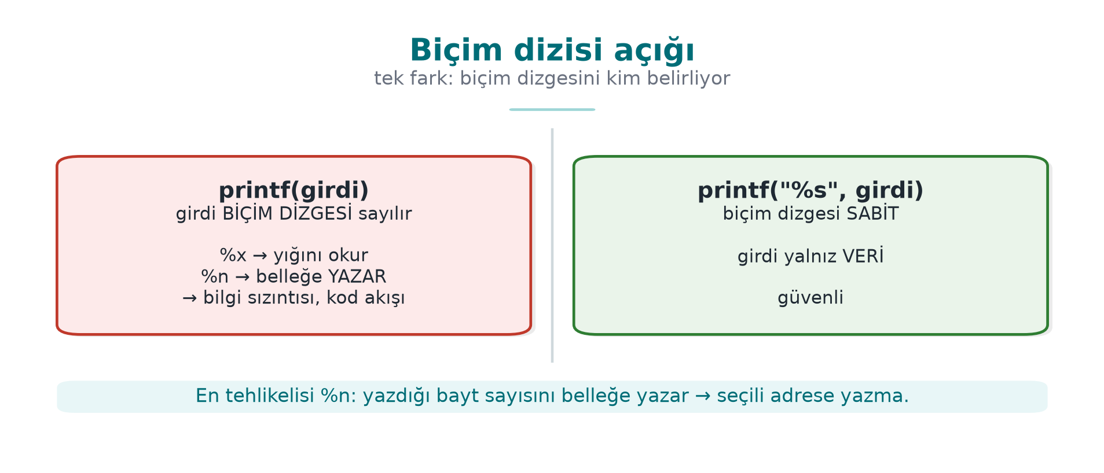
Hatalı ve doğru
printf(kullanici_girdisi); /* HATALI: girdi biçim dizgesi olarak yorumlanır */
printf("%s", kullanici_girdisi); /* DOĞRU: girdi yalnız veri */

Neden tehlikeli?
Belirteç | Normalde | Saldırgan verirse
%x, %p | Bir argümanı onaltılık yazar | Olmayan argümanlar yerine yığındaki değerler okunur: bilgi sızıntısı
%s | Bir işaretçinin gösterdiği dizgeyi yazar | Yığındaki rastgele bir değer işaretçi sanılır: çökme ya da bellek okuma
%n | Şimdiye kadar yazılan karakter sayısını bir işaretçiye yazar | Yığındaki bir değerin gösterdiği adrese yazma: bellek bozulması
Ne kadar zararlı olduğu platforma ve korumalara göre değişir; ama en hafif sonucu bile bir bilgi sızıntısıdır: yığında duran bir anahtar, bir adres (ASLR’yi zayıflatır) ya da bir kanarya değeri okunabilir. Aynı hata syslog, fprintf, snprintf, err/warn ve bir biçim dizgesi alan her fonksiyonda ortaya çıkar; 2. haftada denetim kaydının syslog(LOG_INFO, kullanici_girdisi) hatasını görmüştük.

Demo 1 — Biçim dizisi açığı
Demo 1 · code/week-04/01-format-string · CWE-134 · Tarif 3.2
sizinti programı kendisine verilen metni printf(metin) ile yazar; programın belleğinde sentetik bir “gizli değer” durur. Önce derleyicinin bu satır için uyarı verip vermediğine bakılır, sonra %x belirteçleriyle gizli değerin sızdığı ve %n’in platformlara göre nasıl durdurulduğu gösterilir. Son adımda düzeltilmiş sürüm aynı girdiyi yalnız metin olarak yazar.
Windows (PowerShell)
cd code\week-04\01-format-string
.\demo.ps1
WSL / Linux
cd code/week-04/01-format-string
sh demo.sh
Adım | Ne yapılır? | Ne görülür? | Ders
0 | Derleme | GCC/Clang -Wformat-security uyarır; MSVC’nin C derleyicisi susar, /analyze yakalar | Uyarıları açın ve hata sayın
1 | sizinti Merhaba | Normal çıktı | —
2 | sizinti '%x.%x.%x…' | Yığın onaltılık dökülür; gizli değer çıktıda görünür | Bilgi sızıntısı
3 | sizinti 'AAAA%n' | Linux’ta korumasız sürüm çöker; Windows’ta C çalışma kitaplığı %n’i reddeder | Platform farkı
4 | sizinti_denetimli 'AAAA%n' | _FORTIFY_SOURCE yazılabilir bellekteki %n’i yakalar ve programı durdurur | Koruma katmanı
5 | sizinti_guvenli '…%n…' | Belirteçler yalnız metin olarak yazılır | Asıl düzeltme

Düzeltme ve savunma katmanları
- Biçim dizgesi her zaman sabit olmalı (FIO30-C). Kullanıcı verisi yalnız argümandır: printf("%s", s).
- Derleyici uyarıları: GCC/Clang’de -Wformat -Wformat-security (hatta -Werror=format-security); MSVC’de /analyze. Kendi yazdığınız printf benzeri fonksiyonlara __attribute__((format(printf, 1, 2))) ekleyin ki derleyici onları da denetlesin.
- Çalışma zamanı koruması: glibc’de _FORTIFY_SOURCE=2, yazılabilir bellekteki biçim dizgelerinde %n’i reddeder; Microsoft’un C çalışma kitaplığı %n’i varsayılan olarak kapatır.
- Değişken argüman sayısını doğrulayın (Tarif 13.4): kendi değişken argümanlı fonksiyonunuzu yazıyorsanız, argüman sayısını ya da türünü biçim dizgesinden değil, açık bir parametreden alın.
Kendi günlük fonksiyonunuzu derleyiciye denetletin
#if defined(__GNUC__)
# define BICIM_DENETLE(a, b) __attribute__((format(printf, a, b)))
#else
# define BICIM_DENETLE(a, b)
#endif
void gunluk_yaz(int duzey, const char *bicim, ...) BICIM_DENETLE(2, 3);
gunluk_yaz(1, kullanici); /* derleyici artık burada uyarır */
gunluk_yaz(1, "%s", kullanici); /* doğru */
Değerlendirici nasıl test eder?
Kaynak kodda biçim dizgesi olarak bir değişken alan her çağrıyı arar (printf(, syslog(, snprintf(buf, n, ardından sabit olmayan bir argüman). Dinamik testte her metin alanına %x%x%x%n gibi girdiler verir ve çıktıda onaltılık değerler, çökme ya da günlükte bozulma arar.

6. Serbest bırakılmış belleğin kullanımı ve çift serbest bırakma
Birinci haftada bellek yönetimi hatalarının kuramını ve sahiplik kuralını gördük. Bu bölümde aynı hatayı çalışan bir programda izliyoruz ve C++’ın bu hataların çoğunu nasıl tasarımla ortadan kaldırdığını görüyoruz.
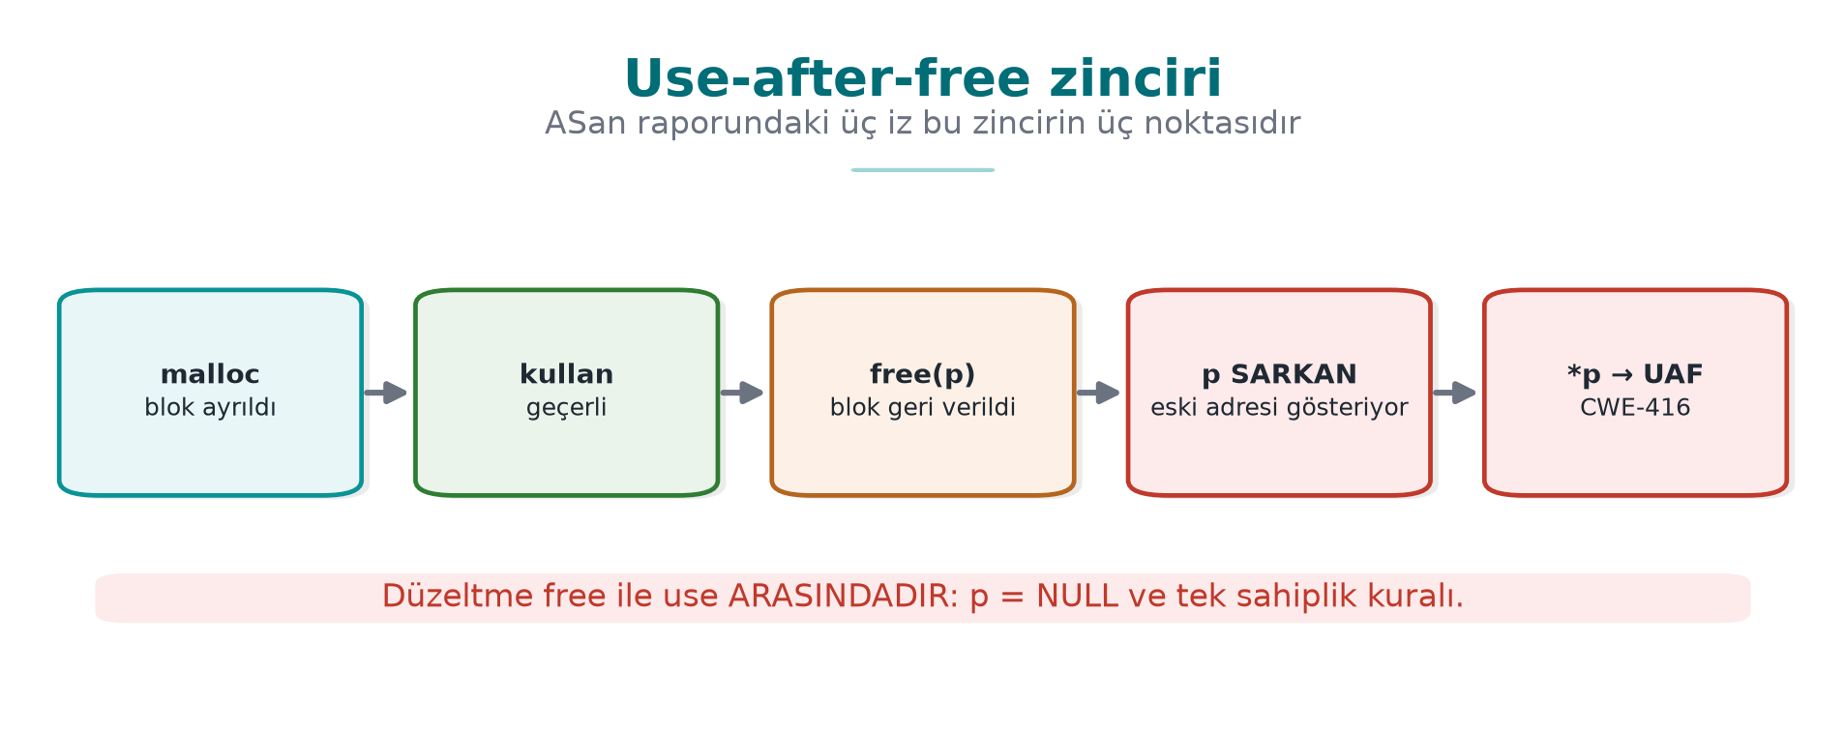

Hatanın üç adımı
- Bir nesne öbekte ayrılır ve birden fazla işaretçi onu gösterir.
- Nesne bir yerde free edilir, ama işaretçilerden en az biri hâlâ eski adresi tutar (askıdaki işaretçi).
- Bellek yöneticisi aynı bloğu başka bir nesneye verir; askıdaki işaretçi artık o nesnenin verisini okur ya da değiştirir.
Nesnenin içinde bir fonksiyon işaretçisi varsa (C’de “sanal fonksiyon” benzetimi, C++’ta sanal tablo işaretçisi), tehlike büyür: program, başka amaçla yazılmış baytları “çağrılacak fonksiyonun adresi” diye yorumlayabilir. Tarayıcı ve işletim sistemi güncellemelerinde “bellek bozulması düzeltildi” notlarının önemli bir kısmı bu sınıftandır.

Demo 2 — Serbest bırakılmış bellek ve çift serbest bırakma
Demo 2 · code/week-04/02-kullanim-sonrasi · CWE-416, CWE-415 · CERT MEM30-C, MEM31-C
Programda öbekte tutulan bir “oturum” nesnesi (kullanıcı rolü ve bir fonksiyon işaretçisi) serbest bırakılır ama işaretçi sıfırlanmaz. Ardından aynı boyutta ayrılan yeni bir blok, eski oturumun yerini doldurur ve askıdaki işaretçi bu yeni veriyi okur: rol değişir, fonksiyon işaretçisi programın kendi yönetici panelini çağırır. Dışarıdan kod enjekte edilmez; bütün işlem programın kendi belleğinde kalır.
Windows (PowerShell)
cd code\week-04\02-kullanim-sonrasi
.\demo.ps1
WSL / Linux
cd code/week-04/02-kullanim-sonrasi
sh demo.sh
Adım | Hedef | Ne görülür? | Ders
1 | uaf uaf (korumasız) | Serbest blok yeni bir nesneyle dolar; rol user’dan admin’e döner | UAF = yetki yükseltme
2 | uaf_asan uaf | ASan heap-use-after-free der; bloğun nerede ayrıldığını, nerede bırakıldığını, nerede kullanıldığını gösterir | Sanitizer hatanın kaynağını verir
3 | uaf cift (korumasız) | Çift serbest bırakma; bellek yöneticisi bozulmayı fark edip durur ya da tanımsız davranış | Ayırıcının iç yapısı bozulur
4 | uaf_asan cift | ASan attempting double-free der | —
5 | uaf_guvenli | free + NULL, tek sahip, tek serbest bırakma noktası | İki hata da biter

ASan raporunu okumak: üç yığın izi
Bir UAF raporunda ASan üç konum verir; hatayı düzeltmek için üçü de gereklidir:
ERROR: AddressSanitizer: heap-use-after-free on address 0x6020000000f0
READ of size 8 ...
#0 in oturum_kullan uaf.c:48 <- 1. KULLANIM: hatanın görüldüğü yer
freed by thread T0 here:
#0 in free
#1 in oturum_kapat uaf.c:31 <- 2. SERBEST BIRAKMA: sahiplik burada bitti
previously allocated by thread T0 here:
#0 in malloc
#1 in oturum_ac uaf.c:22 <- 3. AYIRMA: nesnenin doğduğu yer
Çözüm çoğu zaman 2. konumdadır: nesneyi serbest bırakan kod, diğer işaretçilerin haberdar olmadığı bir sahiplik kararı vermiştir. (Fonksiyon adları ve satır numaraları örnek içindir; demodaki gerçek rapor aynı yapıdadır.)

C++: sahipliği türe yazmak
C’de sahiplik bir sözleşmedir; C++’ta ise türün bir parçası yapılabilir:
İhtiyaç | C | C++
Tek sahip | Belgeleme + disiplin | std::unique_ptr<T>: kopyalanamaz, yalnız taşınır; yıkıcıda serbest bırakır
Paylaşılan sahiplik | Başvuru sayacı (elle) | std::shared_ptr<T>: son sahip gidince serbest bırakır
Sahip olmadan gözlem | Ham işaretçi | std::weak_ptr<T>: nesne yok olduysa lock() boş döner, askıda kalmaz
Dizi | malloc + boyut | std::vector<T>, std::array<T,N>
Askıda kalan işaretçi yerine weak_ptr
#include <memory>
struct Oturum { std::string rol; };
std::shared_ptr<Oturum> aktif = std::make_shared<Oturum>(Oturum{"user"});
std::weak_ptr<Oturum> onbellek = aktif; // sahip DEĞİL, yalnız gözlemci
aktif.reset(); // oturum kapandı, nesne yok edildi
if (auto o = onbellek.lock()) { // nesne hâlâ yaşıyor mu?
kullan(*o);
} else {
/* nesne yok: askıdaki işaretçiyle ESKİ belleğe erişilmez */
}
Akıllı işaretçiler her şeyi çözmez
unique_ptr::get() ile alınan ham işaretçi, sahip yok olduktan sonra yine askıda kalır. std::vector’a eleman eklendiğinde kapasite büyürse, öğelere alınmış bütün işaretçiler ve yineleyiciler geçersizleşir (CERT CTR51-CPP). Kural aynıdır: ödünç alınan bir işaretçi, sahibinden uzun yaşayamaz.

7. Tamsayılar ve tanımsız davranış (Tarif 3.5)
Birinci haftada işaretli bir uzunluğun size_t’ye dönüşünce dev bir sayıya dönüştüğünü gördük. Bu bölümde tamsayı hatalarının bütün ailesini ve C’nin en şaşırtıcı kavramlarından birini, tanımsız davranışı işliyoruz.
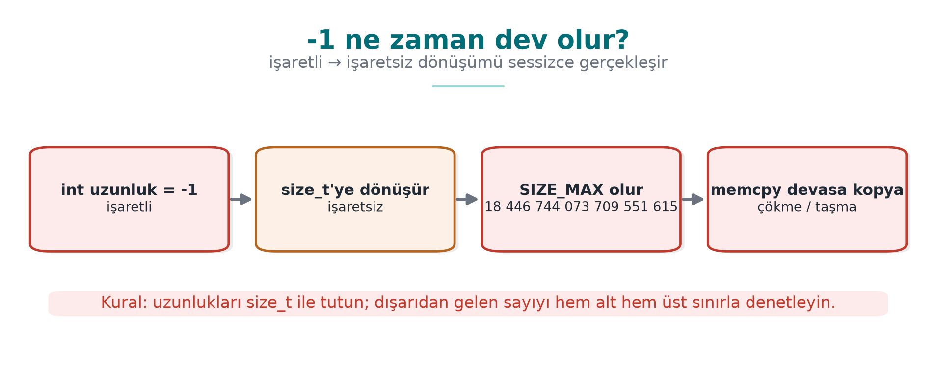

Dört tamsayı hatası
Hata | Örnek | Sonuç | CERT
İşaretsiz sarma | unsigned n = 0; n - 1 → 4.294.967.295 | Tanımlıdır (modüler aritmetik) ama genellikle mantık hatasıdır | INT30-C
İşaretli taşma | INT_MAX + 1 | Tanımsız davranış | INT32-C
Dönüşüm kaybı | int → short, long long → int, işaretli ↔ işaretsiz | Değer kesilir ya da işareti değişir | INT31-C
Kaydırma hatası | 1 << 31 (int), x << 32 | Tanımsız davranış | INT34-C
Tamsayı hataları çoğu zaman tek başına zararsız görünür; tehlikeleri, bir boyut hesabına karıştıklarında ortaya çıkar:
Hatalı: çarpım taşar, küçük blok ayrılır
uint32_t adet = girdi_oku(); /* saldırgan: 0x40000001 */
uint32_t boyut = adet * sizeof(uint32_t); /* 0x40000001 * 4 = 4 (sardı!) */
uint32_t *dizi = malloc(boyut); /* 4 baytlık blok */
for (uint32_t i = 0; i < adet; i++)
dizi[i] = oku(); /* öbek taşması */

Tanımsız davranış nedir?
C standardı bazı işlemler için “bu durumda ne olacağını tanımlamıyorum” der: işaretli tamsayı taşması, sınır dışı dizi erişimi, NULL işaretçiye erişim, ilklendirilmemiş değişkenin okunması, hizasız erişim ve benzerleri. Bunun anlamı “program çöker” değildir; derleyici bu durumun hiç olmayacağını varsayabilir ve kodu buna göre iyileştirir.
Derleyici denetimi silebilir
int ekle_ve_denetle(int x)
{
if (x + 100 < x) /* "taşma olursa sonuç küçülür" diye düşünülmüş */
return -1; /* ama işaretli taşma UB: derleyici bu dalı SİLEBİLİR */
return x + 100;
}
Programcı taşmayı yakalamak istemiştir; ama işaretli taşma tanımsız olduğu için derleyici “x + 100 < x hiçbir zaman doğru olamaz” diye akıl yürütüp denetimi tamamen kaldırabilir. Aynı kod -O0’da “çalışır”, -O2’de denetim kaybolur. 1. haftadaki Demo 2’de gördüğümüz “derleyici güvenlik kodunu sildi” durumunun başka bir biçimidir.

Doğru denetim: işlemden önce ya da taşma bildiren yerleşiklerle
Taşmayı güvenle denetlemek
#include <limits.h>
#include <stdbool.h>
/* 1) İşlemden önce sınırla karşılaştır (taşınabilir) */
bool guvenli_topla(int a, int b, int *sonuc)
{
if ((b > 0 && a > INT_MAX - b) || (b < 0 && a < INT_MIN - b))
return false;
*sonuc = a + b;
return true;
}
/* 2) GCC/Clang yerleşikleri: taşma olursa true döner */
bool guvenli_carp(size_t a, size_t b, size_t *sonuc)
{
return !__builtin_mul_overflow(a, b, sonuc);
}
C23 standardı aynı işi ckd_add, ckd_sub, ckd_mul (<stdckdint.h>) ile taşınabilir hale getirdi. MSVC’de <intsafe.h> içindeki SizeTMult, ULongAdd gibi fonksiyonlar kullanılabilir. Bellek ayırırken calloc(adet, boyut) ya da reallocarray çarpım taşmasını sizin yerinize denetler (1. hafta).

Demo 3 — Tanımsız davranış ve UBSan
Demo 3 · code/week-04/03-tanimsiz-davranis · CWE-190, CWE-758 · CERT INT32-C, INT34-C
Program üç tanımsız davranışı sırayla dener: işaretli taşma (INT_MAX + 1), geçersiz bit kaydırma ve hizasız bellek erişimi. x86 işlemcide bunların çoğu sessizce “çalışır” ve yanlış sonuç üretir. UndefinedBehaviorSanitizer (UBSan, -fsanitize=undefined) ile derlenen sürüm, her birini çalışma anında satır numarasıyla bildirir. UBSan yalnız GCC ve Clang’de vardır; Windows’ta demo, MSVC’nin /RTC ve /analyze seçeneklerini ve CERT kurallarını anlatır.
Windows (PowerShell)
cd code\week-04\03-tanimsiz-davranis
.\demo.ps1
WSL / Linux
cd code/week-04/03-tanimsiz-davranis
sh demo.sh
UBSan raporu şu biçimdedir: ub.c:27:15: runtime error: signed integer overflow: 2147483647 + 1 cannot be represented in type 'int'. Hatanın türü, yeri ve değerleri tek satırda verilir. UBSan’ın maliyeti ASan’dan düşüktür; birçok proje test derlemelerinde ikisini birlikte açar.
Tamsayı hataları için derleyici seçenekleri
- -Wconversion -Wsign-conversion (GCC/Clang), /W4 ve /w44365 (MSVC, C++ kipinde): gizli dönüşümleri gösterir.
- -ftrapv: işaretli taşmada programı durdurur (sürümde performans maliyeti vardır).
- -fwrapv: işaretli taşmayı modüler aritmetik olarak tanımlar; UB kaynaklı iyileştirmeleri kapatır ama mantık hatasını gizler.
- -fsanitize=undefined,integer (Clang): test derlemelerinde tamsayı hatalarının çoğunu yakalar.

8. Hata işleme, değişken argümanlar ve sinyaller (Tarif 13.1, 13.4, 13.5)
Bellek hataları kadar sık ama daha az konuşulan üç konu, gerçek zafiyetlerin önemli bir kısmının kaynağıdır.
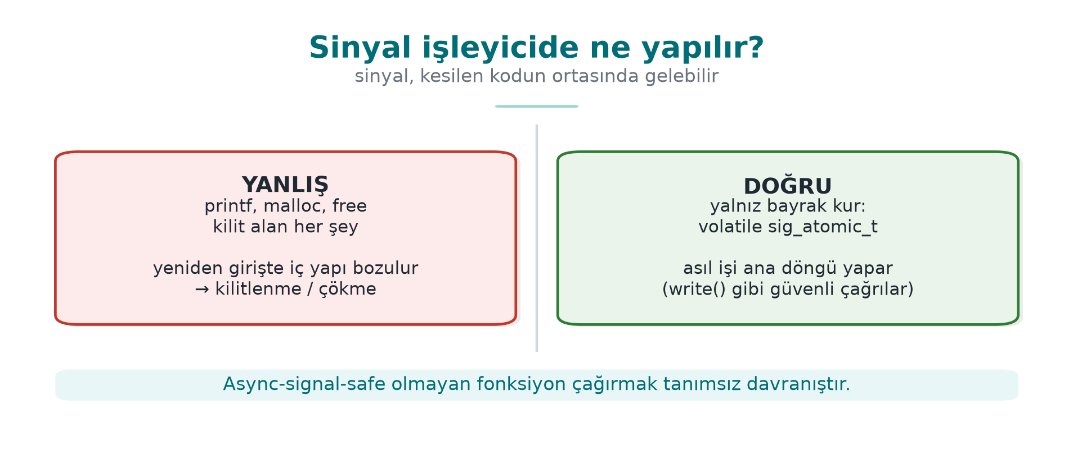

Hata işleme: dönüş değerini denetlemek ve kapalı kalarak başarısız olmak
C’de hatalar genellikle dönüş değeriyle bildirilir ve denetlemek programcıya kalmıştır. Denetlenmeyen bir hata, programın yanlış bir varsayımla devam etmesi demektir:
Çağrı | Başarısız olursa | Denetlenmezse
malloc | NULL | NULL işaretçiye yazma, çökme
setuid / setresuid | -1 | Program yetkili kalır ama bıraktığını sanır (1. hafta)
fopen | NULL | Sonraki fread çöker ya da boş veriyle işlem yapılır
RAND_bytes / getrandom | != 1 / -1 | “Rastgele” anahtar sıfırlardan oluşur (3. hafta)
EVP_DecryptFinal_ex | != 1 | Kurcalanmış veri doğrulanmış sanılır (3. hafta)
snprintf | Dönüş ≥ boyut | Çıktı kesilmiştir; yol ya da komut anlamını değiştirebilir
Kitabın Tarif 13.1’deki öneriler bugün de geçerlidir ve 3. haftadaki “fail-closed” ilkesiyle birleşir:
- Her dönüş değerini denetle (ERR33-C). Denetlemeyeceğiniz bir sonucu (void) ile açıkça yok sayın ki inceleyen kişi bunun bilinçli olduğunu görsün. GCC/Clang’de fonksiyonlarınıza __attribute__((warn_unused_result)), C23’te [[nodiscard]] ekleyin.
- Hata durumunda güvenli duruma dön: yarım kalan işlemi geri al, sırları sil, kaynakları serbest bırak. C’de tek çıkış noktası (goto temizle) kalıbı bunu okunaklı yapar.
- Hata iletisi saldırgana ipucu vermesin: kullanıcıya genel bir ileti (“işlem başarısız”), ayrıntıyı güvenli bir günlüğe. “Kullanıcı bulunamadı” ile “parola yanlış” ayrı iletiler, kullanıcı adlarının tahmin edilmesine yol açar.
Sahada nasıl uygulanır?
Hassas bir native kütüphanede fonksiyonlar ayrıntılı hata kodu döndürmez; yalnız “başarılı” ya da “başarısız” bilgisini, üstelik opak biçimde (düz bir 0/1 değil, kolayca tanınıp değiştirilemeyen bir yapı olarak) döndürür. Ayrıntılı hata kodu, saldırgana hangi denetimde takıldığını söyleyen bir yol haritası olurdu. Bu seçim, 1. haftadaki ödünleşim kaydının bir satırıdır: destek ekibi için tanı ayrı ve güvenli bir kanaldan yapılır.

Değişken argümanlı fonksiyonlar (Tarif 13.4)
printf gibi değişken argüman alan fonksiyonlar, argümanların sayısını ve türünü bilmez; bunu çağıranın sözüne (biçim dizgesine) güvenerek öğrenir. Biçim dizgesi ile gerçek argümanlar uyuşmazsa sonuç tanımsızdır:
long long buyuk = 5000000000LL;
printf("%d\n", buyuk); /* tür uyuşmazlığı: %lld olmalı */
printf("%s\n"); /* argüman yok: yığından rastgele değer okunur */
Kendi değişken argümanlı fonksiyonunuzu yazmanız gerekiyorsa: argüman sayısını açık bir parametreyle alın ya da listeyi bir bitiş işaretiyle (NULL) kapatın; va_start/va_end çiftini her yolda eşleştirin; biçim dizgesi kullanıyorsanız 5. bölümdeki format özniteliğini ekleyin. C++’ta değişken argüman yerine tür güvenli şablonlar (std::format, değişken şablon parametreleri) tercih edilir.

Sinyal işleyiciler (Tarif 13.5)
Bir sinyal (ör. SIGINT, SIGTERM, SIGALRM) programın herhangi bir anında, hatta bir malloc çağrısının ortasında gelebilir. İşleyici o sırada çalışan kodu keser. İşleyicinin içinde malloc, printf, free gibi fonksiyonlar çağrılırsa ve kesilen kod da aynı fonksiyonun içindeyse, iç veri yapıları bozulur. Bu, gerçek bir SSH sunucusu zafiyetinin (2024, “regreSSHion”, CVE-2024-6387) de kökenidir: bir zaman aşımı sinyalinin işleyicisi, eşzamansız güvenli olmayan bir günlük fonksiyonu çağırıyordu.
Doğru kalıp: işleyici yalnız bayrak kurar
#include <signal.h>
static volatile sig_atomic_t durdur = 0;
static void isleyici(int sig)
{
(void)sig;
durdur = 1; /* yalnız bu: eşzamansız güvenli */
}
int main(void)
{
struct sigaction sa = {0};
sa.sa_handler = isleyici;
sigemptyset(&sa.sa_mask);
sigaction(SIGTERM, &sa, NULL);
while (!durdur) {
/* asıl iş; temizlik ve günlük yazımı döngü dışında, normal akışta */
}
temizle_ve_cik();
}
Kurallar (SIG30-C, SIG31-C): işleyicide yalnız eşzamansız sinyal güvenli fonksiyonlar (POSIX listesinde; ör. write, _exit) çağrılır; paylaşılan değişkenler volatile sig_atomic_t olur; iş, işleyicide değil ana döngüde yapılır. signal() yerine sigaction() kullanılır, çünkü signal()’in davranışı sistemden sisteme değişir.
Değerlendirici nasıl test eder?
Statik analizde dönüş değeri kullanılmayan çağrıları listeler; özellikle bellek ayırma, yetki değiştirme, kripto ve G/Ç çağrılarına bakar. Hata iletilerini karşılaştırarak hangi denetimde takıldığının dışarıdan anlaşılıp anlaşılmadığını sınar. Sinyal işleyicilerin içeriğini okur ve eşzamansız güvenli olmayan çağrı arar.

9. Statik analiz: kodu çalıştırmadan hata aramak
Sanitizer’lar ve fuzzing hatayı programı çalıştırarak bulur; statik analiz ise kaynak kodu okuyarak. İkisi birbirini tamamlar: statik analiz hiç çalıştırılmayan yolları da görür ama yanlış alarm verebilir; dinamik analiz yalnız çalışan yolları görür ama bulduğu hata kesindir.
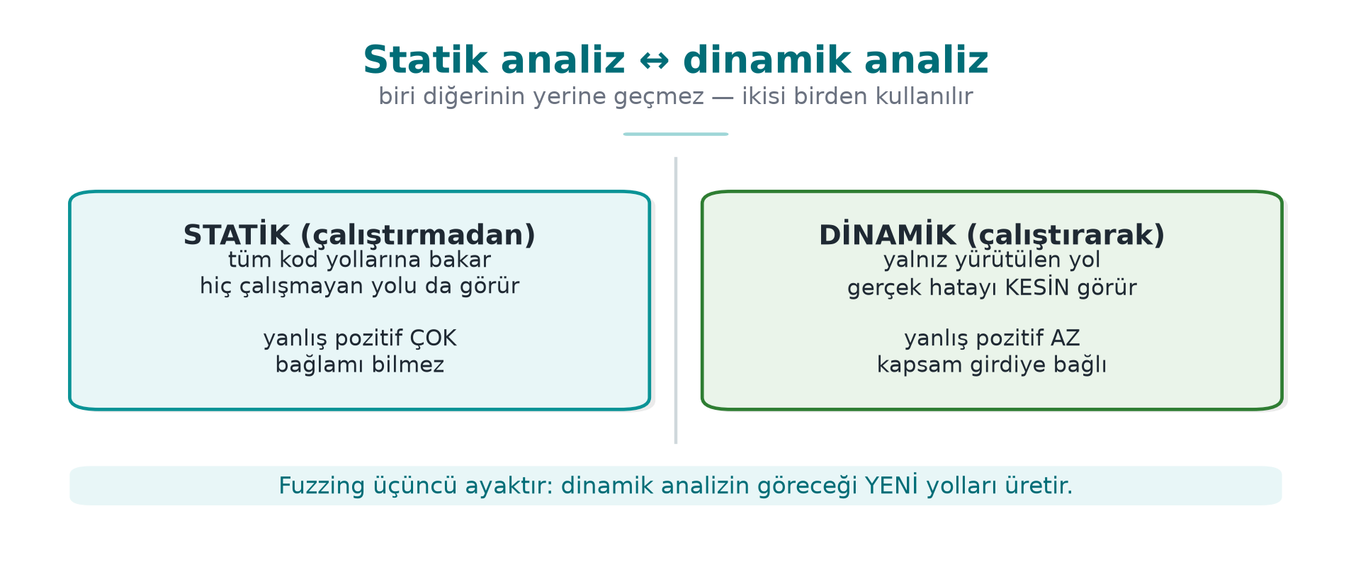

Katman katman araçlar
Düzey | Araç | Ne bulur? | Maliyet
Derleyici uyarıları | -Wall -Wextra -Wformat=2 -Wconversion -Wshadow · MSVC /W4 | Şüpheli dönüşüm, biçim dizgesi, kullanılmayan değer | Sıfır: her derlemede
Derleyici analizcisi | gcc -fanalyzer · clang --analyze · MSVC /analyze | Yol duyarlı: NULL erişimi, sızıntı, çift serbest bırakma | Düşük
Kural denetleyici | clang-tidy (cert-*, bugprone-*), cppcheck (--addon=cert) | CERT ihlalleri, tehlikeli API’ler | Düşük
Anlamsal sorgu | CodeQL, Semgrep | Kaynaktan hedefe veri akışı: “argv’den gelen değer denetimsiz memcpy’ye gidiyor mu?” | Orta
Ticari | Coverity, Klocwork, Polyspace | Büyük kod tabanlarında derin analiz, raporlama | Yüksek
Bir C dosyasını birkaç araçla taramak
gcc -fanalyzer -Wall -Wextra -c ayristir.c
clang-tidy ayristir.c -checks='-*,cert-*,bugprone-*,clang-analyzer-security*' -- -I.
cppcheck --enable=warning,portability --addon=cert ayristir.c

Veri akışı analizi: kaynak → hedef
En değerli statik analiz türü, kirli veri (taint) izlemesidir: güvenilmeyen bir kaynaktan (argv, dosya, ağ) gelen bir değerin, doğrulanmadan tehlikeli bir hedefe (memcpy uzunluğu, biçim dizgesi, system, dizi indeksi) ulaşıp ulaşmadığı sorulur. CodeQL ve Semgrep bu soruyu kod tabanının tamamında sorabilir:
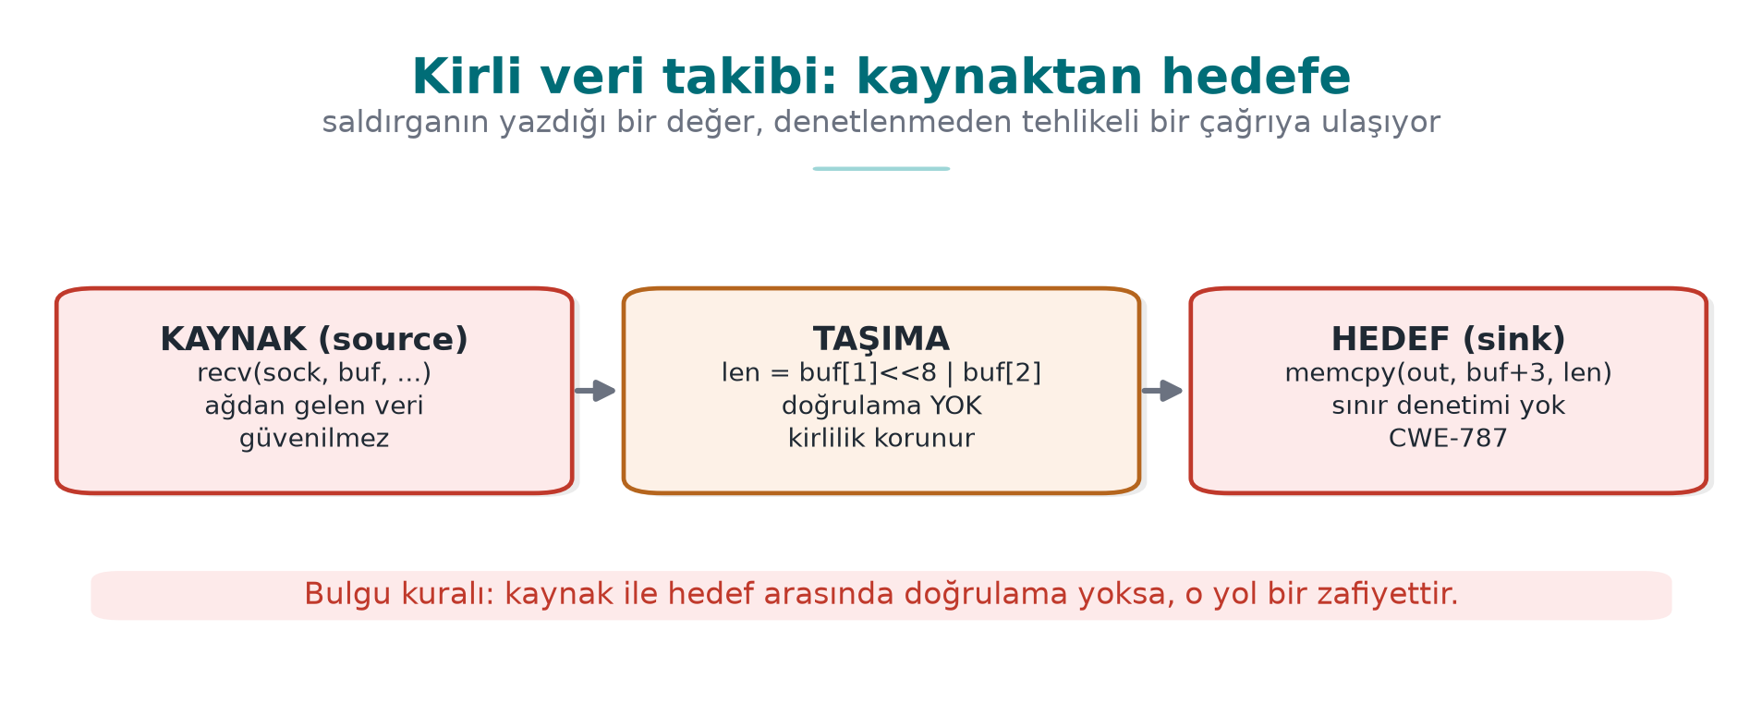

Yanlış alarmlarla yaşamak
Statik analiz yanlış alarm verir; bunları yönetmek de sürecin bir parçasıdır:
- Önce yüksek güvenilirlikli kurallar: biçim dizgesi, tehlikeli fonksiyonlar, NULL erişimi.
- Her bastırma gerekçeli olsun: // NOLINT(cert-err33-c): dönüş değeri kasıtlı olarak yok sayılıyor, çünkü ... Gerekçesiz bastırma, gelecekteki gerçek hatayı gizler.
- Yeni kodda sıfır uyarı: eski kodun bütün uyarılarını bir günde temizlemek gerçekçi değildir; ama yeni eklenen koda uyarı sokulmamasını sürekli entegrasyonda zorlamak mümkündür.
Değerlendirici nasıl test eder?
Sertifikasyonda kaynak kod incelemesi genellikle bir statik analiz taramasıyla başlar; değerlendirici geliştiricinin kendi tarama raporunu da ister. “Aracı çalıştırdık, şu kadar bulgu çıktı, şunları düzelttik, şunlar şu gerekçeyle yanlış alarm” diyebilen bir ekip, olgun bir süreç gösterir. Değerlendirici ardından aracın göremediği yerlere — özellikle kripto kullanımına ve güvenlik denetimlerinin mantığına — elle bakar.

10. Sanitizer’lar: hataları çalışma anında yakalamak
Sanitizer, derleyicinin programa eklediği bir denetim katmanıdır: her bellek erişiminin, her tamsayı işleminin ya da her iş parçacığı erişiminin geçerli olup olmadığını çalışma anında denetler ve ilk hatada ayrıntılı bir rapor verir. Statik analizin aksine yanlış alarm neredeyse hiç vermez; ama yalnız çalıştırılan kod yolundaki hataları bulur. Bu yüzden sanitizer’lar testlerle ve fuzzing’le birlikte kullanılır.
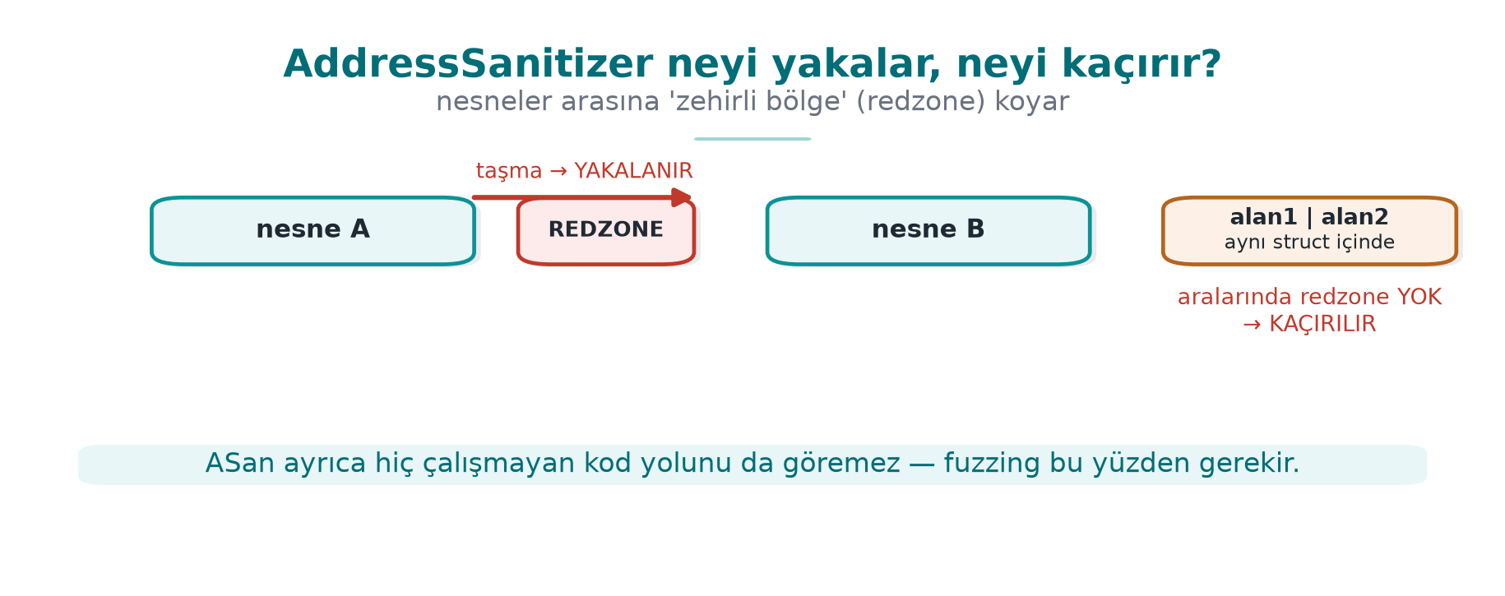
Sanitizer | Bulduğu | Bayrak (GCC/Clang) | MSVC | Yavaşlama
AddressSanitizer (ASan) | Taşma (yığın, öbek, genel), UAF, çift serbest bırakma, dönüşten sonra kullanma | -fsanitize=address | /fsanitize=address | ~2×
LeakSanitizer (LSan) | Bellek sızıntısı | ASan ile birlikte (Linux) | — | Düşük
UndefinedBehaviorSanitizer (UBSan) | İşaretli taşma, geçersiz kaydırma, NULL erişimi, hizasız erişim, geçersiz enum/bool | -fsanitize=undefined | — | Düşük
MemorySanitizer (MSan) | İlklendirilmemiş bellek okuma | -fsanitize=memory (yalnız Clang) | — | ~3×
ThreadSanitizer (TSan) | Veri yarışları | -fsanitize=thread | — | 5–15×

ASan nasıl çalışır? Gölge bellek
ASan, programın belleğinin her 8 baytı için 1 baytlık bir gölge bellek tutar. Gölge bayt, o 8 baytın ne kadarının geçerli olduğunu söyler. Her dizinin önüne ve arkasına zehirli bölgeler (redzone) konur; serbest bırakılan bloklar hemen yeniden kullanılmaz, bir süre karantinada bekletilir ve zehirli işaretlenir. Derleyici her bellek erişiminden önce gölge baytı denetleyen birkaç komut ekler. Taşma zehirli bölgeye değdiği, UAF ise karantinadaki bloğa eriştiği anda yakalanır.
Bu tasarımın bir sonucu, 1. hafta Demo 3’te gördüğümüz sınırlamadır: taşma aynı yapının içinde kalırsa (bir alandan komşu alana), arada zehirli bölge olmadığı için ASan göremez.

Pratik kullanım
# Test derlemesi: hata ayıklama bilgisi + çerçeve işaretçisi + iki sanitizer
gcc -g -O1 -fno-omit-frame-pointer -fsanitize=address,undefined program.c -o program_test
# İlk UBSan hatasında durmak ve ayrıntılı yığın izi almak için
UBSAN_OPTIONS=halt_on_error=1:print_stacktrace=1 ./program_test
ASAN_OPTIONS=detect_leaks=1 ./program_test
Sanitizer’lı derleme sürüme gitmez
Sanitizer’lar yavaştır, bellek tüketir ve hata ayıklamaya yönelik arayüzler açar. Sürüm derlemesinde kapalı olmalıdır. Doğru kullanım: sürekli entegrasyonda (CI) her birleştirmede testleri ve kısa bir fuzzing oturumunu sanitizer’lı derlemeyle çalıştırmak.

11. Fuzzing’e giriş
Fuzzing (bulanık test), bir programı çok sayıda otomatik üretilmiş, çoğu bozuk girdiyle çalıştırıp çöktüğü ya da bir sanitizer’ın hata bildirdiği girdileri aramaktır. Kitabın yazıldığı 2003’te fuzzing henüz yaygın değildi; bugün tarayıcılardan işletim sistemi çekirdeklerine kadar bütün büyük projelerde standart bir güvenlik testidir. Google’ın açık kaynak projeler için sürdürdüğü OSS-Fuzz hizmeti, yıllar içinde on binlerce hata bulmuştur.

Kapsam güdümlü fuzzing nasıl çalışır?
Modern fuzzer’lar (libFuzzer, AFL++, honggfuzz) rastgele girdi üretmekle kalmaz; programın hangi kod yollarını çalıştırdığını ölçer ve yeni bir yol açan girdileri saklayıp onları değiştirerek devam eder:
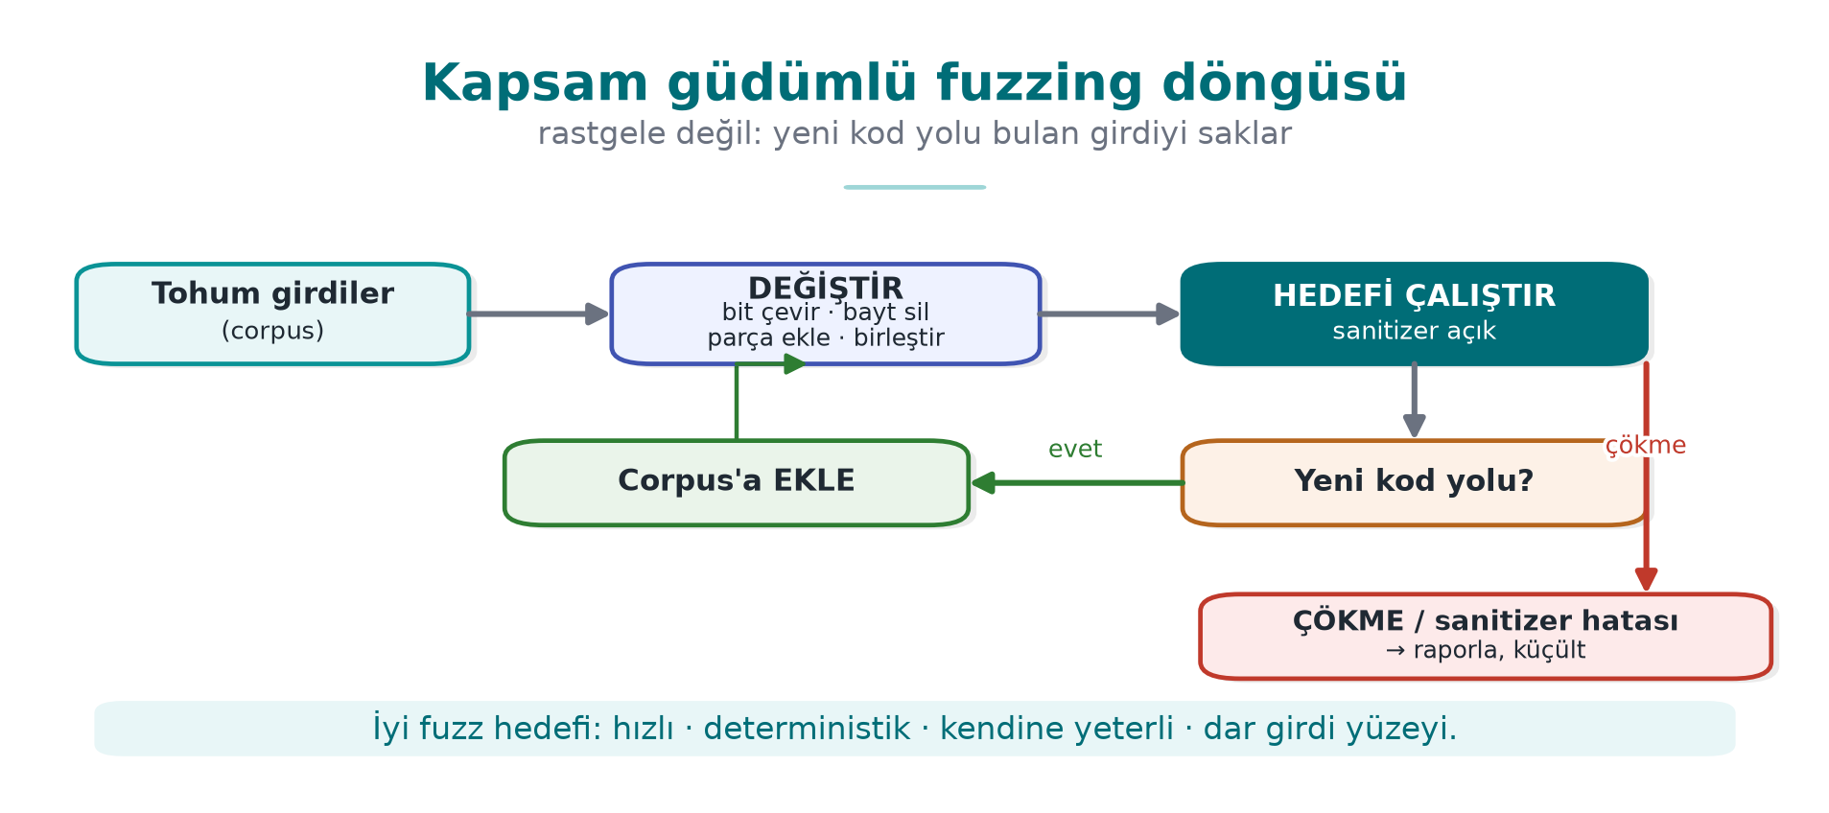
Bu geri besleme sayesinde fuzzer, örneğin bir dosya biçiminin “sihirli baytlarını” ya da bir uzunluk alanının doğru değerini kendiliğinden bulabilir. Sanitizer’la birlikte kullanıldığında, programın çökmediği ama belleği bozduğu durumlar da yakalanır.

Fuzz hedefi (harness) yazmak
libFuzzer’da test edilecek kodu çağıran tek bir fonksiyon yazılır. Fuzzer bu fonksiyonu saniyede binlerce kez, her seferinde farklı bir bayt dizisiyle çağırır:
fuzz.c — libFuzzer hedefi
#include <stddef.h>
#include <stdint.h>
#include "ayristir.h"
int LLVMFuzzerTestOneInput(const uint8_t *veri, size_t boyut)
{
ayristir(veri, boyut); /* test edilen fonksiyon; dönüş değeri önemsiz */
return 0; /* 0 dışında bir değer döndürme */
}
clang -g -O1 -fsanitize=fuzzer,address fuzz.c ayristir.c -o fuzz_ayristir
mkdir -p corpus && cp tohum/*.bin corpus/
./fuzz_ayristir corpus/ -max_total_time=10 # 10 saniye sınırlı oturum
İyi bir hedefin özellikleri: hızlıdır (ağ, disk, sleep yok), deterministiktir (aynı girdi hep aynı sonucu verir), durum bırakmaz (her çağrı bağımsızdır) ve bir işi test eder (her ayrıştırıcıya ayrı hedef).

Demo 4 — Fuzzing ile hata bulmak
Demo 4 · code/week-04/04-fuzzing · CWE-125, CWE-787 · Tarif 3.1
Küçük bir ayrıştırıcı [tür][uzunluk][veri…] biçimli kayıtları okur ama uzunluk alanını gelen veriyle karşılaştırmaz. libFuzzer, kod kapsamını izleyerek çökerten girdiyi en fazla 10 saniyede bulur; ASan hatayı tam yerinde raporlar. Ardından düzeltilmiş ayrıştırıcı aynı süre fuzzlanır ve hata üretilemez. Fuzzing her zaman süre sınırlıdır ve çıktılar yalnız demo klasöründeki fuzz-cikti/ altına yazılır.
Windows (PowerShell)
cd code\week-04\04-fuzzing
.\demo.ps1
WSL / Linux
cd code/week-04/04-fuzzing
sh demo.sh
Adım | Ne olur?
1 | Normal girdi (tohum/normal.bin) sorunsuz ayrıştırılır
2 | Hatalı ayrıştırıcı libFuzzer ile fuzzlanır; çökerten girdi bulunur
3 | Bulunan girdi ASan’lı sürümle yeniden oynatılır; tam hata raporu
4 | Düzeltilmiş ayrıştırıcı aynı süre fuzzlanır; çökme yok
5 | Düzeltilmiş sürüm tohum/cokerten.bin dosyasını güvenle reddeder
Clang kurulu değilse (Ubuntu 20.04’te sudo apt install -y clang), CMake libFuzzer hedeflerini atlar ve demo hatayı yine ASan’lı yeniden oynatıcıyla gösterir. Windows’ta libFuzzer, Visual Studio’nun /fsanitize=fuzzer desteğiyle çalışır.
Fuzzing’i projenize eklemek
Projenizde dışarıdan veri okuyan her fonksiyon (dosya ayrıştırıcı, ağ iletisi çözücü, yapılandırma okuyucu) bir fuzz hedefi adayıdır. Güvenlik kılavuzunuzun doğrulama bölümüne “şu fonksiyon şu süre sanitizer’la fuzzlandı, şu kadar kod kapsamına ulaşıldı, şu hatalar bulunup düzeltildi” satırını eklemek, değerlendirici için güçlü bir kanıttır.

12. Derleyici ve işletim sistemi korumaları
Güvenli kodlama hataları önler; derleyici ve işletim sistemi korumaları ise bir hata kaçtığında sömürülmesini zorlaştırır. Kitap bunlardan yalnız yığın koruyucuyu (StackGuard, ProPolice, MSVC /GS) anar (Tarif 3.3); ASLR, DEP/NX, RELRO ve kontrol akışı bütünlüğü kitabın yazılmasından sonra yaygınlaştı.
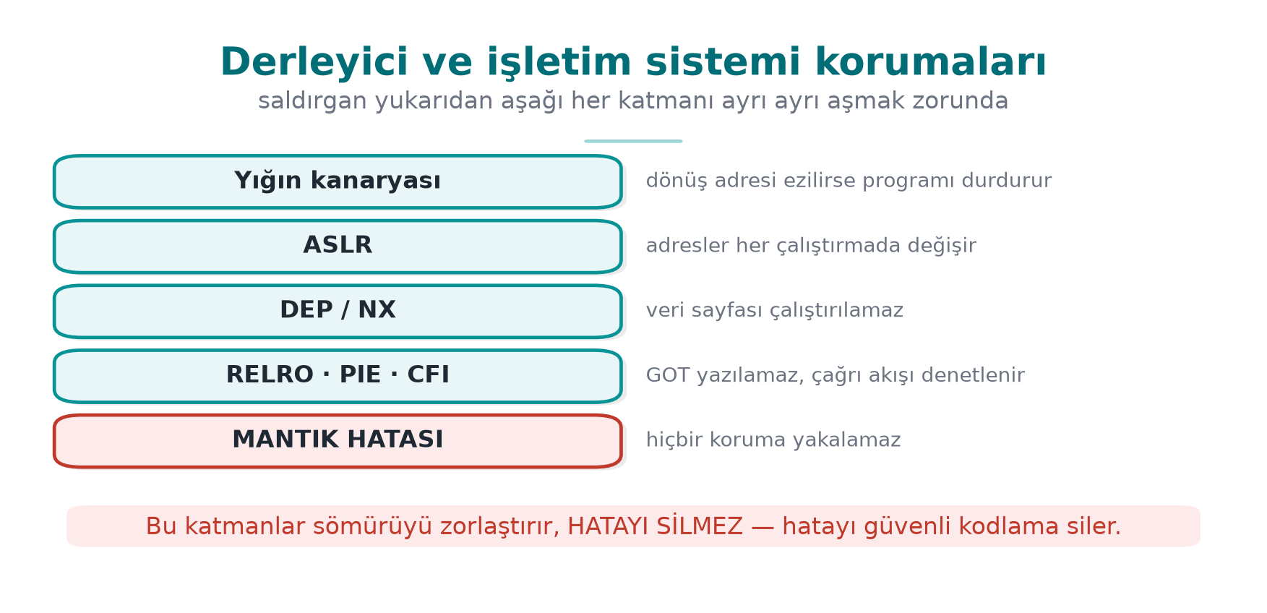
Bu katmanlar sömürüyü zorlaştırır, hatayı silmez. Hatanın kendisi ancak 3–8. bölümlerdeki güvenli kodlamayla ortadan kalkar.

Korumalar ve bayraklar
Koruma | Ne yapar? | GCC/Clang (Linux) | MSVC (Windows)
Yığın koruyucu (kanarya) | Dönüş adresinin önüne rastgele bir değer koyar; fonksiyon dönerken bozulmuşsa programı durdurur | -fstack-protector-strong | /GS (varsayılan)
_FORTIFY_SOURCE | Boyutu derleme anında bilinen tamponlara yazan kütüphane çağrılarını denetler (memcpy, strcpy, sprintf…) | -D_FORTIFY_SOURCE=2 (ya da 3) + -O1 ve üstü | Güvenli CRT (_s fonksiyonları)
PIE + ASLR | Programın ve kütüphanelerin adreslerini her çalıştırmada değiştirir | -fPIE -pie | /DYNAMICBASE /HIGHENTROPYVA
DEP / NX | Veri sayfalarında (yığın, öbek) kod çalıştırmayı yasaklar | Varsayılan | /NXCOMPAT (varsayılan)
RELRO | Dinamik bağlama tablolarını (GOT) başlangıçtan sonra salt okunur yapar | -Wl,-z,relro,-z,now | —
Kontrol akışı bütünlüğü | Dolaylı çağrı ve dönüşlerin yalnız geçerli hedeflere gitmesini sağlar | -fcf-protection (Intel CET), -fsanitize=cfi (Clang) | /guard:cf (CFG), /CETCOMPAT
SafeStack / gölge yığın | Dönüş adreslerini ayrı, korumalı bir yığında tutar | -fsanitize=safe-stack (Clang), donanım gölge yığını | CET gölge yığını

Her koruma neyi durdurur, neyi durdurmaz?
Koruma | Durdurur | Durdurmaz
Kanarya | Dönüş adresine ulaşan ardışık yığın taşması | Kanaryadan önceki yerel değişkenlerin bozulması; öbek taşması; bilgi sızıntısıyla okunan kanarya
_FORTIFY_SOURCE | Boyutu bilinen tampona fazla yazan kütüphane çağrıları | Kendi yazdığınız döngüler; boyutu bilinmeyen tamponlar
ASLR | Sabit adres varsayımına dayanan saldırılar | Bir adresin sızdırıldığı durumlar (biçim dizisi açığı!)
NX | Veri bölgesine yerleştirilen kodun çalıştırılması | Programın kendi kodunun parçalarını yeniden kullanan saldırılar
CFI / CFG | Dolaylı çağrının geçersiz bir hedefe gitmesi | Geçerli hedefler arasında yanlış olana gitme; veri bozulması
Tablonun son sütunu önemlidir: her koruma bir saldırı tekniğini zorlaştırır, hata sınıfını ortadan kaldırmaz. Korumalar birbirini tamamlar; örneğin ASLR bir bilgi sızıntısıyla zayıflar, bu yüzden biçim dizisi açığı gibi “yalnız okuyan” hatalar da ciddiye alınır. Ve hiçbir koruma, mantık hatasını (1. hafta Demo 3’teki yetki bayrağının bozulması gibi) durdurmaz.

Demo 5 — Korumaları açıp kapatmak
Demo 5 · code/week-04/05-derleyici-korumalari · CWE-121 · Tarif 3.3
Aynı taşma hatası iki kez derlenir: korumalar kapalı (giris_zayif) ve açık (giris_sert). Uzun bir girdi 64 baytlık tamponu taşırdığında sert sürümde kanarya bozulur ve program güvenli biçimde durur; zayıf sürümde taşma sessizce belleği bozar ya da program çöker. Sonra iki ikili dosyadaki korumalar bir betikle denetlenir: Linux’ta readelf, Windows’ta dumpbin (Developer PowerShell gerekmez).
Windows (PowerShell)
cd code\week-04\05-derleyici-korumalari
.\demo.ps1
WSL / Linux
cd code/week-04/05-derleyici-korumalari
sh demo.sh
Sert sürümde görülen ileti, korumanın çalıştığının kanıtıdır: Linux’ta *** stack smashing detected ***: terminated, Windows’ta 0xC0000409 (yığın tamponu taşması) çıkış kodu. Program çökmüştür; ama akış ele geçirilmemiştir.

Bir ikili dosyanın korumalarını denetlemek
Linux
readelf -h prog | grep Type # DYN = PIE, EXEC = PIE değil
readelf -l prog | grep -A1 GNU_STACK # RW = NX açık, RWE = kapalı
readelf -l prog | grep GNU_RELRO # RELRO var mı
readelf -d prog | grep BIND_NOW # tam RELRO
readelf -s prog | grep __stack_chk_fail # kanarya kullanılıyor
checksec betiği (checksec --file=prog) bunların hepsini tek tabloda gösterir.
Windows
dumpbin /headers prog.exe | Select-String "Dynamic base|NX compatible|Guard|High Entropy"
DLL characteristics satırında Dynamic base (ASLR), NX compatible (DEP), Guard (CFG) ve High Entropy Virtual Addresses görülmelidir.
Önerilen sürüm bayrakları
GCC/Clang: -O2 -D_FORTIFY_SOURCE=2 -fstack-protector-strong -fPIE -pie -Wl,-z,relro,-z,now -fcf-protection -Wall -Wextra -Wformat=2 -Werror=format-security. MSVC: /O2 /GS /sdl /guard:cf /DYNAMICBASE /HIGHENTROPYVA /NXCOMPAT /CETCOMPAT /W4. Dersin demolarında bu bayrakların çoğu (kanarya, FORTIFY, PIE, tam RELRO; Windows’ta /GS, /guard:cf, ASLR, DEP) Demo 5’in giris_sert hedefinde açıktır; kendi projenizin CMakeLists.txt dosyasına bunları siz eklersiniz. OpenSSF’nin “Compiler Options Hardening Guide for C and C++” belgesi güncel listeyi tutar.
Değerlendirici nasıl test eder?
Dağıtılan her ikili dosya ve paylaşılan kütüphane için koruma tablosunu çıkarır (checksec, dumpbin, mobilde APK içindeki .so dosyaları için readelf). Kapalı bir koruma bulgu olarak yazılır; gerekçesi (ör. performans, eski platform desteği) ödünleşim kaydında bulunmalıdır. Ayrıca işletim sisteminin korumalarının açık olduğunu uygulamanın kendisinin denetleyip denetlemediğini sorar; bu da kart şeması gereksinimlerinden biridir.

13. Güvenli derleme hattı: hepsini sürekli entegrasyonda birleştirmek
Bu haftanın bütün araçları, bir kez elle çalıştırıldığında değil, her değişiklikte otomatik çalıştığında değer kazanır. Bir güvenlik hatası çoğu zaman, önceden doğru olan bir kodun küçük bir değişiklikle bozulmasıyla ortaya çıkar. Sürekli entegrasyon (CI) hattı bu gerilemeyi yakalamanın yoludur.

Örnek bir hat
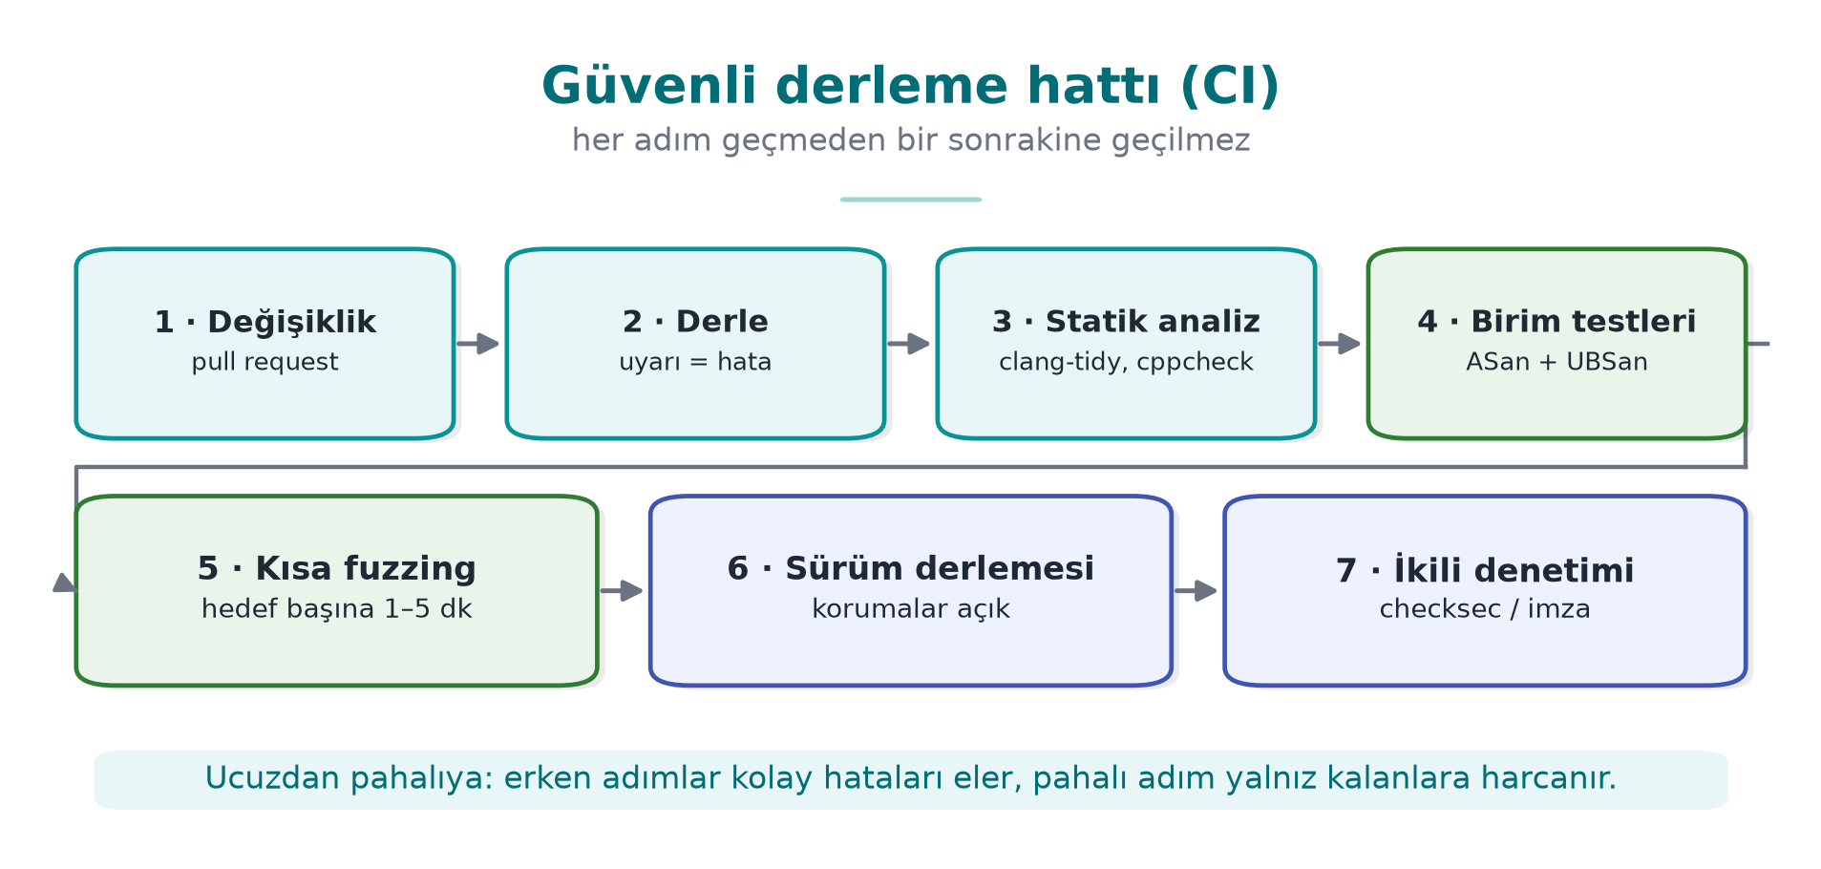
Aşama | Başarısızlık ölçütü
Derleme | Tek bir uyarı (-Werror / /WX)
Statik analiz | Yeni bir yüksek önem dereceli bulgu
Sanitizer’lı testler | Herhangi bir sanitizer raporu
Fuzzing | Yeni bir çökme; ayrıca daha önce bulunmuş girdiler (corpus) regresyon testi olarak her seferinde çalışır
Sürüm derlemesi | Bir koruma bayrağının kapanması
İkili denetimi | strings çıktısında günlük dizgesi ya da yasaklı bir sabit; sembol tablosunun silinmemiş olması
Fuzzing’in bulduğu her girdi bir testtir
Fuzzer’ın bulduğu çökerten girdi, hata düzeltildikten sonra silinmez; tests/regresyon/ gibi bir klasöre konur ve her derlemede çalıştırılır. Böylece aynı hata bir daha kod tabanına giremez.

Dersin CMake yapısında kipler
Dersin demo altyapısı (code/cmake/cen429.cmake) aynı kaynak dosyayı farklı kiplerde derleyerek bu hattın küçük bir modelini sunar. Dikkat: kipler kaynak kodu ve birkaç bayrağı değiştirir; sürüm koruma bayraklarının çoğu yalnız Demo 5’in giris_sert hedefinde açıktır:
Kip | Amaç | Bayraklar (özet)
korumasiz | Hatayı “çıplak” göstermek | İyileştirme kapalı (-O0 / /Od)
optimize | Derleyici iyileştirmesinin etkisini göstermek (1. hafta Demo 2) | -O2 / /O2
asan | Bellek hatalarını yakalamak | -O1 -fsanitize=address / /fsanitize=address; Linux’ta FORTIFY kapatılır ki yalnız ASan görülsün
denetimli | Kütüphanenin çalışma anı denetimleri | -O2 -D_FORTIFY_SOURCE=2 (Windows’ta KUTUPHANE_DENETIMI tanımı)
guvenli | Düzeltilmiş kaynak kod | -O2 / /O2; asıl fark kodun kendisindedir
Projenizde de benzer bir ayrım kurun: günlük geliştirme için hata ayıklama + sanitizer, CI için sanitizer + fuzzing, sürüm için korumalar açık ve günlük kapalı.

Tedarik zinciri: derleme ortamının kendisi
İkinci haftada gördüğümüz gibi, saldırgan bazen kodu değil derleme ortamını hedef alır. Derleme hattının güvenliği için:
- Derleme sunucusuna erişim sınırlı ve kayıt altında olmalı.
- Bağımlılıklar sürüm ve özet değeriyle sabitlenmeli (5. haftada SBOM).
- Sürüm ikilileri imzalanmalı ve özet değerleri yayımlanmalı (1. haftada benzersiz sürüm kimliği).
- Mümkünse yeniden üretilebilir derleme (reproducible build): aynı kaynaktan her zaman bit bit aynı ikili.

14. Kod gizlemeye giriş (Tarif 12.1, 12.3)
Buraya kadar anlattıklarımız, uzaktan girdi gönderen bir saldırgana karşı yeterlidir. Ama 1. haftada gördüğümüz beyaz kutu saldırgan programın kendisine sahiptir: ikili dosyayı bir tersine derleyicide açabilir, dizgelerini okuyabilir, fonksiyonlarını adlarıyla bulabilir. Kodunuzda bir lisans denetimi, bir anahtarın parçası ya da bir güvenlik denetimi varsa, bunları okumak onu atlatmanın ilk adımıdır. Kod gizleme (obfuscation), programın davranışını değiştirmeden anlaşılmasını zorlaştıran dönüşümlerin genel adıdır.

Gizleme ne verir, ne vermez?
Kitap, yazılım korumasını anlatırken açık konuşur (Tarif 12.1): yeterli zamanı ve becerisi olan bir saldırgan her gizlemeyi eninde sonunda çözer. Gizlemenin amacı imkânsız kılmak değil, pahalı kılmaktır:
- Saldırının maliyetini, korunan değerin üzerine çıkarmak.
- Saldırıyı otomatikleştirmeyi zorlaştırmak: bir kopyada bulunan yöntemin bütün kopyalarda aynen işe yaramaması (14. haftadaki çeşitlendirme).
- Diğer katmanlara (RASP, bütünlük denetimi, sunucu tarafı denetimler) zaman kazandırmak: anahtarlar yenilenene, sürüm güncellenene kadar dayanmak.
Kitabın bir önerisi bugün de geçerlidir: tek bir gelişmiş tekniği mükemmelleştirmeye çalışmak yerine, birkaç basit tekniği veri gizlemeyle birlikte kullanmak daha verimlidir. Her gizleme bakım maliyetini artırır; bu yüzden yalnız hassas bölümlere uygulanır.

Gizleme teknikleri: bir harita
Aile | Neyi gizler? | Örnek teknikler | Bu dönem
Düzen (layout) | Adları, yapıyı | Sembolleri gizleme, fonksiyon ve dosya adlarını anlamsızlaştırma, günlüğü kaldırma | Bu hafta Demo 6
Veri | Sabitleri, dizgeleri, değişkenleri | Dizge şifreleme, sabit dönüşümleri, değişken bölme/birleştirme, opak boolean | Bu hafta, 9. hafta
Kontrol akışı | Algoritmanın yapısını | Kontrol akışı düzleştirme, opak yüklemler, sahte ve ölü dallar | Bu hafta Demo 7, 9. hafta
Önleyici | Analiz araçlarının işini | Tersine derleyiciyi yanıltan yapılar, çalışma anında kod çözme | 9. hafta (kavram)
Sanallaştırma | Makine kodunun kendisini | Fonksiyonu özel bir sanal makinenin bayt koduna çevirme | 9 ve 14. haftalar (Tigress)
Sahada nasıl uygulanır?
Sertifikasyondan geçmiş bir mobil ödeme kütüphanesinin native tarafında listelenen sağlamlaştırma önlemleri bu haritanın neredeyse tamamını kapsar: paylaşılan kütüphanede sembol görünürlüğünün kapatılması; fonksiyon, dosya ve parametre adlarının el ile anlamsızlaştırılması (asıl adlar iç belgelerde tutulur); sabitlerin aritmetik dönüşümlerle gizlenmesi; statik dizgelerin derleme öncesinde şifrelenip kullanım anında çözülmesi ve hemen silinmesi; yalnız “başarılı/başarısız” döndüren opak boolean değerler; standart kütüphane fonksiyonlarının kendi sürümleriyle değiştirilmesi; sonucu değiştirmeyen sahte işlemler ve hiç çalışmayan ölü dallar; kontrol akışı düzleştirme ve hata durumunda rastgele bir çıkış noktası; sürüm derlemesinde günlüğün tamamen kaldırılması. Bu önlemlerin hiçbiri tek başına güçlü değildir; güçleri birlikte ve RASP ile birlikte kullanılmalarından gelir.

15. Sembol, dize ve günlük gizleme
Tersine mühendisliğin ilk adımı genellikle en basit olanıdır: ikili dosyadaki okunabilir metinlere ve fonksiyon adlarına bakmak. lisans_dogrula adlı bir fonksiyon ya da "Lisans geçersiz" dizgesi, saldırgana nereye bakacağını doğrudan söyler. Bu yüzden ilk ve en ucuz gizleme katmanı bu bilgileri ikili dosyadan çıkarmaktır.

Üç basit önlem
Önlem | Nasıl? | Ne kazandırır?
Sembolleri gizle | static fonksiyonlar; paylaşılan kütüphanede -fvisibility=hidden ve yalnız gerekli API’yi dışa açmak; sürümde strip -s; Windows’ta PDB dosyasını dağıtmamak | Fonksiyon adları ikili dosyada görünmez
Günlüğü sürümde kaldır | Günlük makrolarını derleme bayrağıyla tamamen derleme dışı bırakmak | Hata iletileri ve iç durum bilgisi ikili dosyada kalmaz
Hassas dizgeleri gizle | Derleme anında şifrelemek ya da karıştırmak, kullanım anında çözmek ve hemen silmek (Tarif 12.11) | strings taraması hassas sabitleri bulamaz
Günlük makrosu: sürümde hiç kod üretmez
#ifdef GUNLUK_ACIK
# define GUNLUK(...) fprintf(stderr, __VA_ARGS__)
#else
# define GUNLUK(...) ((void)0) /* dizge de, çağrı da ikili dosyaya girmez */
#endif
GUNLUK("[LOG] lisans denetimi: %s\n", sonuc ? "gecti" : "kaldi");
Günlüğü bir çalışma anı bayrağıyla susturmak (if (hata_ayiklama) printf(...)) yetmez: dizge ikili dosyada kalır ve saldırgan bayrağı değiştirerek günlüğü yeniden açabilir. Sahada tek istisna genellikle bilinçli bir karardır ve ödünleşim kaydına yazılır (ör. yalnız şifrelenmiş bir tanı değerinin yazılması).
Dize gizleme bir anahtar saklama yöntemi değildir
Şifrelenmiş bir dizge, program çalışırken kullanım anında çözülür; o anda bellekte açıktır ve çözme anahtarı da programın içindedir. Dize gizleme strings gibi statik taramaları durdurur; programı çalışırken inceleyen saldırgana karşı RASP (6. hafta), gerçek anahtarlar için ise whitebox kriptografi (11. hafta) gerekir. Sahada dize gizleme anahtarı bu yüzden kendisi de parçalanıp gizlenir ve çözme fonksiyonu ek denetimlerle korunur.

Demo 6 — Sembol ve dize sızıntısı
Demo 6 · code/week-04/06-sembol-dize · CWE-200, CWE-215 · Tarif 12.11
Aynı küçük lisans denetimi iki kez derlenir: gizli_acik (semboller, günlük dizgeleri ve sentetik lisans anahtarı açık) ve gizli_kapali (günlük derleme dışı, dizge derleme anında karıştırılmış, semboller silinmiş). İkisi de aynı çalışır; fark ikili dosyada görülür.
Windows (PowerShell)
cd code\week-04\06-sembol-dize
.\demo.ps1
WSL / Linux
cd code/week-04/06-sembol-dize
sh demo.sh
Adım | Ne olur?
1 | İki sürüm aynı sonucu verir
2 | strings: açık sürümde lisans dizgesi ve [LOG] satırları görünür; kapalı sürümde yok
3 | nm: açık sürümde lisans_dogrula görünür; kapalı sürümde sembol yok
4 | Windows: fonksiyon adları EXE’de değil PDB dosyasındadır; kapalı sürüm PDB üretmez, dizgeler gizlidir

16. Kontrol akışı düzleştirme ve opak değerler (Tarif 12.3, 12.8)
Derlenmiş bir fonksiyonun kontrol akışı grafiği (CFG), algoritmanın iskeletini gösterir: hangi denetimin hangi sırayla yapıldığı, hangi dalın başarıya gittiği. Kontrol akışı düzleştirme (control-flow flattening), fonksiyonun bütün temel bloklarını tek bir döngünün içindeki bir switch dağıtıcısına taşır. Bloklar arasındaki doğal komşuluk kaybolur; hangi bloğun hangisinden sonra geldiği yalnız bir durum değişkeninin değerinden anlaşılır.
Düzleştirme şablonu
int durum = 1;
for (;;) {
switch (durum) {
case 1: /* 1. adım */ durum = 2; break;
case 2: /* 2. adım */ durum = (kosul ? 3 : 4); break;
case 3: /* başarı yolu */ durum = 5; break;
case 4: /* hata yolu */ return BASARISIZ;
case 5: return BASARILI;
}
}
Tek başına bu şablon, deneyimli bir analist için kısa sürede geri çözülebilir. Güçlü hale gelmesi için diğer tekniklerle birleştirilir:
- Durum değerlerinin gizlenmesi: case 1, case 2 yerine, durum değerleri basit bir aritmetik dönüşümle saklanır; ardışık sıra görünmez (Tarif 12.5, sabit dönüşümleri).
- Sahte ve ölü bloklar: hiç çalışmayan ya da sonucu değiştirmeyen bloklar eklenir; analistin hangi bloğun gerçek olduğunu ayırması zorlaşır.
- Rastgele çıkış noktası: bir denetim başarısız olduğunda, durum değişkeni öngörülemeyen bir değere ayarlanır ve fonksiyon default dalından çıkar; hatanın nerede yakalandığı akıştan okunamaz.
- Opak değerler: “doğru/yanlış” gibi kritik sonuçlar düz bir 0/1 olarak değil, birden fazla değere bağlı ve tek bir baytı değiştirerek çevrilemeyecek bir biçimde tutulur (Tarif 12.8). Kitabın bu tarifteki yaklaşımı, sahadaki kütüphanelerde fonksiyonların “opak boolean” dönüş değerlerinin de temelidir.

Demo 7 — Kontrol akışı düzleştirme
Demo 7 · code/week-04/07-akis-duzlestirme · Tarif 12.3
Küçük bir PIN denetimi iki biçimde yazılmıştır: doğal if zinciri (pin.c) ve el ile düzleştirilmiş biçim (pin_duz.c). İki sürüm aynı PIN’ler için aynı sonucu verir (doğru PIN sentetiktir); ama makine kodları ve kontrol akışı grafikleri farklıdır. Son adımda düzleştirmenin maliyeti süre ölçümüyle gösterilir.
Windows (PowerShell)
cd code\week-04\07-akis-duzlestirme
.\demo.ps1
WSL / Linux
cd code/week-04/07-akis-duzlestirme
sh demo.sh
Adım | Ne olur?
1 | İki sürüm aynı PIN’ler için aynı sonucu verir
2 | objdump / dumpbin ile pin_dogrula’nın makine kodu karşılaştırılır: düzleştirilmiş sürümde çok daha fazla dal
3 | Süre ölçümü: düzleştirilmiş sürüm yavaştır
Bu demo, 14. haftada Tigress’in --Transform=Flatten dönüşümüyle otomatik yapacağımız işin el ile karşılığıdır. Gizlemenin etkinliğini nasıl ölçeceğimizi (güç, dayanıklılık, maliyet) 9. haftada işleyeceğiz.

Fonksiyon adı, bellek ayırma gizleme ve dinamik şifreleme: kavram
İzlencenin bu haftaya koyduğu diğer üç teknik, 9. haftada ayrıntılı işlenecek; burada ne olduklarını bilmek yeterlidir:
- Fonksiyon adı gizleme: Sembolleri silmek dışa açık adları kaldırır; ama bir API’nin giriş noktaları (ör. bir JNI arayüzü) dışa açık kalmak zorundaysa, bu adlar anlamsızlaştırılır ve asıl adlar yalnız iç belgelerde tutulur. Programcının okunabilirliği bir makro katmanıyla korunur.
- Bellek ayırma gizleme: Hassas veriler için ayrılan tamponların boyutu ve sırası tanınabilir bir iz bırakır (ör. “32 baytlık blok = AES anahtarı”). Tamponların boyutları, sırası ve yerleşimi değiştirilerek, sahte ayırmalar eklenerek ve kullanım sonrası rastgele değerlerle doldurularak bu iz bulanıklaştırılır.
- Dinamik şifreleme: En hassas kod bölümleri ikili dosyada şifreli durur, yalnız çalışacağı an belleğe çözülür ve sonra yeniden şifrelenir ya da silinir. Güçlü bir tekniktir ama işletim sisteminin bellek korumalarıyla (DEP/NX, yazılabilir ve çalıştırılabilir sayfa ayrımı) çatışır ve dikkatli tasarım gerektirir; bu yüzden uygulamada seçici kullanılır.
Değerlendirici nasıl test eder?
Gizlemeyi “var/yok” diye değil, zaman ölçüsüyle değerlendirir: ikili dosyada hassas bir fonksiyonu bulmak, mantığını anlamak ve bir denetimi atlatmak ne kadar sürdü? Önce strings ve sembol taramasıyla başlar, sonra bir tersine derleyiciyle kontrol akışını inceler. Raporda her koruma katmanının saldırıyı ne kadar geciktirdiği yazılır; saldırı potansiyeli puanlamasında (13. hafta) “gereken süre” ve “gereken uzmanlık” ölçütleri buradan gelir.

17. Dönem projesi: bu hafta
Güvenlik kılavuzunuzun S9 “Kod sağlamlaştırma” bölümünün ilk taslağını yazın:
- Projenizi “Derleyici ve işletim sistemi korumaları” bölümündeki önerilen sürüm bayraklarıyla derleyin; koruma tablosunu (checksec / dumpbin) kılavuza ekleyin. Kapalı kalan bir koruma varsa gerekçesini ödünleşim kaydına yazın.
- Kodunuzu clang-tidy ya da cppcheck ile CERT kurallarına göre tarayın; en az beş bulguyu düzeltip kural kimliğiyle belgeleyin.
- Testlerinizi ASan + UBSan ile çalıştırın.
- Dışarıdan veri okuyan en az bir fonksiyon için bir fuzz hedefi yazın ve en az 10 dakika fuzzlayın; sonucu yazın.
- Sürüm derlemesinde günlüğün kaldırıldığını ve hassas dizgelerin strings çıktısında görünmediğini gösterin.
S9 önlem kartı şablonu (her önlem için)
### KS-01 Sürümde günlüğün kaldırılması
**Açıklama:** Neden gerekli? (hangi varlık, hangi tehdit)
**Uygulama:** Nasıl yapıldı? (dosya, makro, derleme bayrağı)
**Doğrulama:** Nasıl test edildi? (komut + beklenen çıktı)
**Kalan risk / ödünleşim:** Varsa

18. Kendi başına çalış
Alıştırma 1 — Kolay: Uyarıları hata yapın
Kendi projenizi -Wall -Wextra -Wformat=2 -Wconversion -Werror (MSVC’de /W4 /WX) ile derleyin. Kaç uyarı çıktı? Her birini ya düzeltin ya da neden zararsız olduğunu bir yorumla açıklayın.
Alıştırma 2 — Kolay: Biçim dizgesi avı
Kendi kodunuzda biçim dizgesi olarak değişken alan her çağrıyı bulun (printf(, fprintf(, snprintf(, syslog(). Kendi günlük fonksiyonunuza format özniteliğini ekleyip derleyicinin yeni uyarılar verip vermediğine bakın.
Alıştırma 3 — Orta: Taşma denetimi
n adet struct kayit için bellek ayıran bir fonksiyonu önce malloc(n * sizeof(struct kayit)) ile, sonra __builtin_mul_overflow ile, sonra calloc ile yazın. n = SIZE_MAX / 2 için üç sürümün davranışını karşılaştırın.
Alıştırma 4 — Orta: UBSan ile tanımsız davranış avı
Demo 3’teki üç tanımsız davranışa bir dördüncüsünü ekleyin (ör. dizinin sonundan bir fazla elemana erişim ya da NULL işaretçiyle üye erişimi). UBSan ve ASan’ın hangisinin yakaladığını gözlemleyin.
Alıştırma 5 — Orta: Kendi fuzz hedefiniz
Projenizdeki bir ayrıştırıcı için LLVMFuzzerTestOneInput yazın. Anlamlı birkaç tohum dosyası hazırlayın, fuzzer’ı 10 dakika çalıştırın ve ulaşılan kapsamı (cov: değeri) not edin. Bir hata bulursanız düzeltin ve bulunan girdiyi bir regresyon testine dönüştürün.
Alıştırma 6 — Orta: Koruma tablosu
Demo 5’in giris_zayif ve giris_sert hedeflerinin koruma tablolarını çıkarın. Hangi bayrak hangi satırı değiştirdi? Aynı bayrakları kendi projenize ekleyip tabloyu yeniden çıkarın. İkili dosyaların boyutu ve çalışma süresi ne kadar farklı?
Alıştırma 7 — Zor: Sinyal işleyici incelemesi
Bir sinyal işleyicisinde printf ve malloc çağıran küçük bir program yazın ve neden hatalı olduğunu SIG30-C ile açıklayın. Sonra işleyiciyi yalnız bir volatile sig_atomic_t bayrak kuracak şekilde düzeltin.
Alıştırma 8 — Zor: Düzleştirmenin maliyeti
Demo 7’deki pin_dogrula fonksiyonunu kendi projenizdeki bir fonksiyona uygulayın (el ile). Süreyi ve ikili dosya boyutunu ölçün; sonucu S9 bölümüne bir ödünleşim satırı olarak yazın.

19. Kendini sınama
1. Kod sağlamlaştırmanın üç katmanı nedir? Hangisi hatayı gerçekten ortadan kaldırır?
Güvenli kodlama, derleyici/işletim sistemi korumaları, kod gizleme. Yalnız güvenli kodlama hatayı kaldırır; diğer ikisi sömürüyü ya da anlamayı zorlaştırır.
2. CERT’te ‘kural’ ile ‘öneri’ arasındaki fark nedir? L1 önceliği ne anlatır?
Kurallar ihlal edildiğinde doğrudan zafiyete yol açabilir ve denetlenebilir; öneriler iyi uygulamadır. L1, önem, olasılık ve düzeltme maliyeti birlikte değerlendirildiğinde en yüksek önceliktir.
3. printf(girdi) neden tehlikelidir? En hafif sonucu nedir?
Girdi biçim dizgesi olarak yorumlanır; %x/%p yığındaki değerleri okur, %n belleğe yazar. En hafif sonucu bilgi sızıntısıdır (anahtar, adres, kanarya).
4. UAF raporundaki üç yığın izi nedir? Düzeltme çoğunlukla hangisindedir?
Kullanım, serbest bırakma ve ayırma yerleri. Düzeltme çoğu zaman serbest bırakma yerindedir: sahiplik kararı orada yanlış verilmiştir.
5. if (x + 100 < x) denetimi neden derleyici tarafından silinebilir?
İşaretli taşma tanımsız davranıştır; derleyici taşmanın olmayacağını varsayar ve ifadenin hiçbir zaman doğru olamayacağını düşünerek dalı kaldırır. Doğrusu işlemden önce sınırla karşılaştırmak ya da taşma bildiren yerleşikleri kullanmaktır.
6. Sinyal işleyicide neden printf çağrılmamalıdır?
Sinyal, kesilen kod aynı fonksiyonun içindeyken gelebilir; eşzamansız güvenli olmayan fonksiyonlar iç veri yapılarını bozar. İşleyici yalnız volatile sig_atomic_t bir bayrak kurmalıdır.
7. ASan aynı yapı içindeki bir alandan komşu alana taşmayı neden göremez?
ASan zehirli bölgeleri nesnelerin arasına koyar; yapının alanları arasında zehirli bölge yoktur.
8. İyi bir fuzz hedefinin dört özelliği nedir?
Hızlı, deterministik, durum bırakmayan ve tek bir işi test eden.
9. Kanarya neyi durdurur, neyi durdurmaz?
Dönüş adresine ulaşan ardışık yığın taşmasını durdurur (programı sonlandırarak). Kanaryadan önceki değişkenlerin bozulmasını, öbek taşmasını ve sızdırılmış kanaryayı durdurmaz.
10. ASLR neden bir bilgi sızıntısıyla zayıflar?
ASLR adresleri gizli tutmaya dayanır; biçim dizisi açığı gibi bir sızıntı gerçek bir adresi açığa çıkarırsa diğer adresler hesaplanabilir.
11. Günlüğü bir çalışma anı bayrağıyla susturmak neden yetmez?
Günlük dizgeleri ikili dosyada kalır ve bayrak değiştirilerek günlük yeniden açılabilir. Doğrusu derleme anında tamamen kaldırmaktır.
12. Kontrol akışı düzleştirme tek başına neden zayıftır? Onu güçlendiren üç teknik sayın.
Şablon tanınabilir ve durum değişkeni izlenerek akış geri çıkarılabilir. Durum değerlerinin gizlenmesi, sahte/ölü bloklar, rastgele çıkış noktası, opak değerler.

20. Kaynaklar ve ileri okuma
Ders kitabı — J. Viega, M. Messier, Secure Programming Cookbook for C and C++, O’Reilly, 2003:
- Tarif 3.1 (temel girdi doğrulama), 3.2 (biçimlendirme fonksiyonlarına saldırıları önleme), 3.3 (arabellek taşmasını önleme), 3.5 (tamsayı dönüşümü ve sarma)
- Tarif 13.1 (hata işleme), 13.4 (değişken argümanlar), 13.5 (sinyal işleme)
- Tarif 12.1 (yazılım korumasını anlamak), 12.3 (kodu gizleme), 12.5 (sabit dönüşümleri), 12.8 (boolean değerleri gizleme), 12.11 (dizgeleri gizleme)
Açık standartlar ve kaynaklar
- SEI CERT C Coding Standard ve SEI CERT C++ Coding Standard (wiki.sei.cmu.edu).
- OpenSSF, Compiler Options Hardening Guide for C and C++.
- LLVM belgeleri: AddressSanitizer, UndefinedBehaviorSanitizer, libFuzzer; Microsoft Learn: /fsanitize=address, /guard:cf, /GS.
- Google OSS-Fuzz ve ClusterFuzz belgeleri; AFL++ belgeleri.
- MITRE CWE: CWE-134 (denetlenmeyen biçim dizgesi), CWE-190 (tamsayı taşması), CWE-252 (denetlenmeyen dönüş değeri), CWE-415, CWE-416, CWE-479 (sinyal işleyicide güvensiz fonksiyon), CWE-758 (tanımsız davranışa dayanma), CWE-215 (hata ayıklama kodunda bilgi), CWE-200.
- C. Collberg, J. Nagra, Surreptitious Software, Addison-Wesley, 2009 (gizleme taksonomisi; 9. haftada ayrıntılı).
Sözlük
Terim | Türkçe | Kısa tanım
Hardening | Sağlamlaştırma | Kodu ve ikili dosyayı saldırıya karşı dayanıklı hale getirme
Format string | Biçim dizgesi | printf ailesinin nasıl yazacağını belirten ilk argüman
Use-after-free | Serbest bırakıldıktan sonra kullanma | Serbest bırakılmış belleğe eski işaretçiyle erişim
Undefined behavior | Tanımsız davranış | Standardın sonucunu tanımlamadığı işlem; derleyici olmayacağını varsayar
Sanitizer | Denetleyici | Derleyicinin eklediği çalışma anı hata denetimi
Fuzzing | Bulanık test | Otomatik üretilmiş bozuk girdilerle hata arama
Harness | Fuzz hedefi | Fuzzer’ın çağırdığı, test edilecek kodu saran fonksiyon
Stack canary | Yığın kanaryası | Dönüş adresinin önündeki, bozulunca taşmayı gösteren değer
ASLR | Adres alanı rastgeleleştirme | Bellek adreslerinin her çalıştırmada değişmesi
DEP / NX | Veri yürütme engeli | Veri sayfalarında kod çalıştırma yasağı
RELRO | Salt okunur yer değiştirme | Dinamik bağlama tablolarını salt okunur yapma
CFI / CFG | Kontrol akışı bütünlüğü | Dolaylı çağrıların yalnız geçerli hedeflere gitmesi
Obfuscation | Gizleme | Davranışı değiştirmeden anlaşılmayı zorlaştıran dönüşüm
Control-flow flattening | Kontrol akışı düzleştirme | Blokları tek bir döngü + switch dağıtıcısına taşıma
Opaque predicate | Opak yüklem | Değeri programcıca bilinen ama analizle zor çıkarılan koşul

